МИНИСТЕРСТВО ОБРАЗОВАНИЯ И НАУКИ РОССИЙСКОЙ ФЕДЕРАЦИИ

Федеральное государственное бюджетное образовательное учреждение высшего профессионального образования
«Нижегородский государственный университет им.Н.И.Лобачевского»

Оказание первой помощи при травмах в экстремальных ситуациях и очагах чрезвычайных ситуаций

Учебно-методическое пособие

Рекомендовано методической комиссией биологического факультета
для студентов ННГУ, обучающихся по направлению подготовки 020400 «Биология», 022000 «Экология и природопользование»

Нижний Новгород
2011
УДК 614.8(077)
ББК 51р

О-49 ОКАЗАНИЕ ПЕРВОЙ ПОМОЩИ ПРИ ТРАВМАХ В ЭКСТРЕМАЛЬНЫХ СИТУАЦИЯХ И ОЧАГАХ ЧРЕЗВЫЧАЙНЫХ СИТУАЦИЙ Составитель Николаева А.А. Учебно-методическое пособие. - Нижний Новгород: Нижегородский госуниверситет, 2011. – 76 с.

Рецензенты: к.б.н., доцент Л.В.Ошевенский,
врач высшей категории А.Н. Володин

В настоящем пособии изложены методы оказания первой помощи на месте происшествия, в очаге чрезвычайной ситуации. Рассмотрены основные виды травматических повреждений: раны, переломы, кровотечения, термические поврежения. Приведены базовые методики оказания первой помощи при травматических повреждениях, при различных видах шока, ожогах, обморожениях. Изложены принципы наложения различных видов повязок.
Учебно-методическое пособие предназначено для студентов очной формы обучения для проведения теоретических и практических занятий по курсу «Безопасность жизнедеятельности», обучающихся по направлениям подготовки 020400 «Биология» и 022000 «Экология и природопользование».

Ответственный за выпуск:
Председатель методической комиссии биологического факультета ННГУ,
д.б.н., проф. И.М.Швец

УДК 614.8(077)
ББК 51р
© Нижегородский государственный
университет им. Н.И.Лобачевского, 2011
Содержание

Введение 4
1. Оказание первой медицинской помощи при травматических повреждениях 6
1.1. Очередность оказания первой помощи 6
2. Механические (динамические) травмы 7
2.1. Тяжелые механические травмы. Травматический шок 7
2.1.1. Показатели тяжести механической травмы 9
2.1.2. Травматический шок 10
2.1.3. Динамика и диагностика развития шокового состояния 10
2.2. Нетяжелые субпороговые травмы 12
2.3. Черепно-мозговые травмы 13
2.4. Травмы живота 14
2.5. Травмы грудной клетки 17
2.6. Синдром длительного сдавления 18
3. Раны 22
3.1. Повязки 23
3.1.1. Правила наложения повязок 23
3.1.2. Основные виды повязок 24
3.2. Ранения сосудов 42
3.2.1. Синдром массивной кровопотери.
Гиповолемический шок 42
3.2.2. Наружное артериальное кровотечение. Правила наложения жгута 44
3.2.3.Наружное венозное кровотечение 54
4. Переломы костей скелета 55
4.1. Основы транспортной иммобилизации 56
4.2. Переломы костей верхних конечностей, плечевого пояса,
ребер 57
4.3. Переломы костей нижних конечностей, таза 58
4.4. Переломы позвоночника 61
4.5. Транспортировка пострадавших 64
5. Термические травмы 68
5.1. Ожоги 68
5.1.1. Ожоговая болезнь. Ожоговый шок 69
5.1.2. Ожог дыхательных путей 71
5.1.3. Тепловой и солнечный удар 72
5.2. Холодовая травма 73
5.2.1. Отморожение 73
5.2.2. Общее охлаждение организма 74

Литература 76

Введение
Одной из важнейших социально-гигиенических проблем в настоящее время является травматизм. На протяжении всего 20 века актуальность проблемы травматизма росла, причем особое беспокойство вызывает не просто рост травматизма в России (особенно в последние годы), а то обстоятельство, что отмечается рост травматизма со смертельным исходом, с переходом на инвалидность, с временной утратой трудоспособности. Сегодня в экономически развитых странах мира травмы занимают 3 место среди причин смерти населения, причем травмы уносят жизни людей наиболее молодого трудоспособного возраста. Среди мужчин в возрастных группах от 1 года до 44 лет смертность от травм занимает 1-е место. Внешние причины (травмы и несчастные случаи) занимают второе место в структуре причин смерти населения России и являются основной причиной смерти от года до 35 лет у женщин и до 45 лет у мужчин. Россия занимает первое место в Европейском регионе по смертности от дорожно-транспортных происшествий в возрастной группе от 0-24 года. Ежегодно от травм, полученных в дорожно-транспортных происшествиях, погибает 1500 детей и 30000 взрослых (Леонов и др., 2009) .
Есть два обстоятельства, которые выделяют травмы среди других патологических состояний человека. 1-е связано с внезапностью травм. Еще минуту, секунду назад человек был здоров, и вот, в результате воздействия какого-то фактора, здоровье, а нередко и сама жизнь потеряны. Следовательно, организация медицинской помощи при травматизме требует какой-то специфики и должна отличаться от организации помощи при большинстве заболеваний. 2-е обстоятельство связано с тем, что этот фактор неблагоприятного воздействия на организм человека, как правило, становится ясным сразу же, как только произошла травма.
В структуре общей заболеваемости на долю травм и отравлений приходится 10-15% и среди вновь выявленных заболеваний они занимают 2-е место, уступая только заболеваниям органов дыхания. Травмы и отравления встречаются в любом возрасте, но наиболее характерна такая патология для лиц молодого и среднего, наиболее трудоспособного возраста.
Видное место травмы занимают в заболеваемости с временной утратой трудоспособности: на их долю приходится в среднем около 15% всех листков нетрудоспособности. Разумеется, у рабочих разных отраслей промышленности удельный вес травм в заболеваемости с временной нетрудоспособностью резко колеблется. Большое место занимают травмы в госпитализированной заболеваемости, занимая 1-е место среди всех госпитализированных в стационары, работающие в режиме больниц скорой помощи. В структуре первичной инвалидности, т.е. среди причин выхода на инвалидность, травмы занимают 2-е место после сердечно-сосудистых заболеваний, составляя до 20% всех причин выхода на инвалидность. Среди инвалидов от последствий травм 60—70% составляют мужчины, причем преобладают лишь лица в возрасте 30—45 лет (Андреева, 2010; Голухов, Редько, 2007).
Еще более высокую социально-экономическую значимость приобретает травматизм при изучении причин смертности населения. Частота и удельный вес смертности от травм имеют во всем мире тенденцию к увеличению и занимают 3-е место в структуре всех причин смерти. В последние годы смертность от травм в России претендует даже на 2-е место, опережая злокачественные новообразования. Травмы являются основной причиной смерти у лиц до 30 лет. На долю травм и отравлений у молодых мужчин приходится до 60% причин смерти. На основе вышесказанного становится совершенно очевидно, что необходимо обучать население профилактике травматизма и элементарным методам оказания первой доврачебной помощи, так как этот этап наиболее важен для предотвращения тяжелых последствий травмы.
Первая медицинская помощь – это комплекс простейших взаимосвязанных медицинских мероприятий, выполняемых непосредственно в очаге чрезвычайной ситуации на месте происшествия или на месте обнаружения пострадавшего окружающими лицами, зачастую не имеющими к медицине никакого отношения. В подобной ситуации очень важно, чтобы помощь была оказано своевременно и достаточно квалифицированно.
Этот важнейший вид медицинского пособия в обязательном порядке должны знать все, кто не относится к профессиональным медицинским работникам. Первая медицинская помощь является самостоятельной медицинской наукой особо важного значения в общем комплексе медицинского вспомоществования и имеет огромное общественное, социальное и даже государственное значение. В мирное время эффективность оказания первой помощи особое значение приобретает в ситуациях ликвидации последствий стихийных бедствий, аварий и катастроф техногенного или антропогенного характера.
Своевременное, т.е. максимально раннее, полное и правильное осуществление мероприятий первой медицинской помощи позволяет выполнить цели, стоящие перед ней, решить многие основополагающие задачи медицинского обеспечения, в том числе:
- существенно снизить необоснованную смертность на месте происшествия, в очагах чрезвычайной ситуации и в процессе транспортировки пострадавших;
- снизить трудопотери ;
- повысить эффективность доврачебной и первой врачебной, квалифицированной специализированной помощи;
- сократить продолжительность лечения, предотвратить или снизить вероятность возникновения тяжелых осложнений;
- снизить возможность инвалидизации пострадавших; повысить эффективность реабилитации пострадавших после курса лечения;
- уменьшить материальные затраты на лечение и восстановление.
1. Оказание первой медицинской помощи при травматических повреждениях

Первая медицинская помощь – комплекс простейших необходимых манипуляций, осуществляемый в первые 30 минут после события, приведшего к травме. Факт времени имеет огромное значение. Чем раньше оказана помощь, тем она более эффективна. Так, в частности, при оказании помощи в течение первых 30 минут число осложнений ран составляет не боле 8%, от получаса до 3-х часов - не более 15%, более 3-х часов – возрастает до 72% (Богоявленский, 2005).
При одновременном поражении нескольких или многих человек (например, крупная авария, стихийное бедствие), основной начальной задачей служит проведение спасателями медицинской сортировки, т.е. выбор наиболее тяжелых пострадавших, требующих неотложной помощи.
Во всех случаях, несмотря на сложности ситуации и трудности диагностики, ВСЕ повреждения каждого пострадавшего должны быть распознаны, а также должны быть выделены сортировочные группы, установлены очередность и особенности оказания помощи.
Обследование проводится планомерно, по регионам и полостям, в определенной последовательности: голова (череп), шея, живот, грудь, таз, конечности верхние, нижние.
Лечение тяжелых травм должно быть интенсивным, комплексным, целенаправленным, преемственным на всех этапах, в том числе, во время транспортировки.
Неэффективность реанимационных мероприятий (восстановление дыхания, кровообращения) может иметь важное диагностическое значение и может свидетельствовать:
- о возможных нераспознанных травмах легких (нарушение целостности плевральной полости, переломы ребер);
- о необходимости проведения срочных мероприятий по восстановлению гемодинамики (внутреннее кровотечение, как правило).

1.1. Очередность оказания первой медицинской помощи

Мероприятия по оказанию помощи пострадавшим условно разделены на группы.
Согласно принятому порядку, первая группа включает:
- Освобождение пострадавших от действия поражающего фактора: извлечение из завала, труднодоступного места, очага пожара, тушение горящей одежды, надевание противогаза или вынос пострадавшего из зараженной местности.
- Диагностика вида, характера травмы, тяжести поражения. На этом этапе следует оценить состояние пострадавшего, степень жизнеспособности. При групповых, особенно при массовых поражениях необходимо провести так называемую медицинскую сортировку, т.е. выбрать тех пострадавших, помощь которым нужно оказать в первую очередь.
- Определение вида необходимой помощи, возможности осуществления ее, установление плана и очередности проведения мероприятий.
- Выбор и подготовка необходимых технических средств (импровизированных носилок, шин, перевязочного материала, жгутов, средств обезболивания и т.п.)
- Оказание первой помощи в соответствии с методами, правилами и требованиями, в полном объеме установленных комплексов, в соответствии с показаниями. На этом этапе осуществляются такие мероприятия, как:
- временная остановка наружного кровотечения,
- введение (прием) антидотов при отравлениях,
- наложение асептических повязок на раны или ожоговые поверхности,
- наложение окклюзионной (герметизирующей) повязки при открытом пневмотораксе,
- иммобилизацию при переломах костей скелета с использованием подручных или табельных средств,
- частичная санитарная обработка открытых участков кожи и дегазация прилегающей к ним одежды с помощью ИПП-8 (ИПП-10),
- прием обезболивающих, антибактериальных (антибиотиков), противорвотных и других лекарственных средств.
6. Коррекция при необходимости мероприятий первой медицинской помощи.
Вторая группа мероприятий включает в себя мероприятия, направленные на борьбу с травматическими осложнениями – кровотечениями, шоком, сопутствующими повреждениями жизненно важных органов, возможным развитием инфекционного процесса.

2. Механические (динамические) травмы

Травмы являются наиболее частыми повреждениями организма. Общими особенностями травм являются острое, внезапное возникновение, боль, отек, нарушение функций пораженного органа.
Травмы классифицируются:
- по механизму возникновения (механические, термические, химические, электрические и т.д.),
- по характеру ранящего предмета (резаные, колотые, рубленные, укушенные, ушибленные, огнестрельные и т.д.),
- по тяжести состояния.
Механические травмы подразделяют на изолированные, множественные (если затронуто несколько органов или регионов), сочетанные (разные по характеру), совмещенные (сочетанная + множественная). Сочетанные, множественные, совмещенные объединяют в одну группу – политравмы. Травмы могут быть комбинированными – механическая и термическая, механическая и химическая и т.п.
По характеру повреждения различают проникающие и непроникающие, острые и тупые травмы. Острые травмы могут быть сверхпороговые (например, переломы костей скелета, размозжения, отрывы конечностей), субпороговые (вывихи, подвывихи). К тупым травмам обычно относят ушибы, сотрясения (в том числе сотрясения и ушибы сердца).
Отдельный вид повреждений составляют травмы малого, но частого, длительного и однотипного механического воздействия, например, патологическая функциональная перестройка костной ткани при работах с пневматическими инструментами, отбойными молотками и т.п. К тяжелым политравмам относят повреждения, связанные с сдавлением (синдром длительного сдавления). Более узкую группу механических травм, связанную с повреждением целостности кожи и слизистых относят ранения мягких тканей и внутренних органов. По протяженности различают обширные и локальные травмы. По локализации (регионам) выделяют травмы головы, лица, глаз, черепно-мозговые травмы, шеи груди, живота и т.д.

2.1. Тяжелые механические травмы. Травматический шок

Своевременное распознавание тяжелых травм и ранняя полноценная медицинская помощь существенно повышают вероятность благоприятно исхода. Тяжелые травмы часто (50-53%) возникают при стихийных бедствиях, крупных катастрофах, при тяжелых авариях на транспорте, на производстве, в строительной промышленности, в быту (Андреева , 2010).
Согласно статистическим данным при отсутствии необходимых мероприятий на догоспитальном этапе в течение первого часа погибают 30-40% пострадавших, в течение второго часа 10%, третьего 15%. Далее почасовая смертность снижается до 6-7%, к 6 часам общее число погибших может доходить до 96% (Богоявленский, 2005).
Одной из важнейших задач спасателя, чаще всего человека, не имеющего к медицине никакого отношения, является определение степени тяжести состояния пострадавшего. Без решения этой диагностической задачи невозможно эффективно оказать медицинскую помощь. Справедливости ради следует сказать, что в условиях экстремальной ситуации, на месте происшествия или в очаге чрезвычайной ситуации эта задача зачастую оказывается непростой и для профессиональных врачей.

2.1.1.Показатели тяжести механической травмы

При определении тяжести состояния следует ориентироваться на две основные группы признаков, из которых первая определяет тяжесть травмы, а вторая – реакцию организма на травму.
- наличие повреждений жизненно-важных органов и систем – сердца, дыхательной системы, центральной нервной системы.
- наличие кровопотери и объем потерянной крови.
- анализ травматических повреждений (единичная или политравма, закрытая или открытая, комбинированная).
- локализация травм по регионам – голова, грудь, живот, таз, конечности.
- число травмированных регионов.
Даже один из этих показателей может быть причиной тяжелого или крайне тяжелого состояния, такие как повреждения жизненно важных органов, массивная кровопотеря, множественные, сочетанные или комбинированные травмы. При сочетании двух или более признаков резко возрастает тяжесть травмы, существенно падают шансы эффективности помощи.
К наиболее тяжелым травмам относят:
- черепно-мозговые травмы;
- проникающие ранения груди, живота;
- тупые травмы живота, сопровождаемые повреждениями паренхиматозных органов, внутренними кровотечениями;
- сочетанные, характеризующиеся особо тяжелым течением, например, переломы и ранения внутренних органов;
- совмещенные травмы;
- множественные (например, переломы нескольких костей скелета), политравмы. Чем большее число регионов повреждено, тем тяжелее состояние пострадавшего, опасными являются сочетания внутри одного региона (перелом тазовых костей и разрывы мочеточника) или в отдаленных регионах (перелом бедренной кости и черепно-мозговая травма)
- комбинированные травмы – механическая травма + ожог или обморожение, механическая + лучевое поражение, электротравма + механическая и др.
Для тяжелых травм характерна триада или синдром взаимного утяжеления:
- каждая травма способствует более тяжелому течению других травм;
- быстрое активное прогрессирование тяжести состояния пострадавшего;
- высокая вероятность развития шокового состояния.
2.1.2. Травматический шок

Травматический шок – это тяжелое состояние с нарушением всех функций организма, особенно центральной нервной системы, возникающее после травмы. Шок развивается в результате сверхпороговых болевых воздействий, при обширных ушибах, ранах, особенно при переломах костей скелета, ранениях органов брюшной и грудной полостей, при ожогах. Шок служит интегрирующим показателем тяжести состояния организма. Развитие шока зависит от тяжести повреждения и чувствительности поврежденной области. Развитию шока способствует общее ослабление, переутомление и истощение организма, в особенности массивная кровопотеря, охлаждение, а также психическое состояние пострадавшего (апатия, истерическое состояние).
Во время шока наступает перенапряжение и истощение центральной нервной системы, что особенно сказывается на состоянии сосудодвигательного центра. Нарушения со стороны сердечно-сосудистой системы появляются в виде прогрессирующего падения артериального давления и учащения пульса.
Различают следующие виды шока:
- травматический,
- геморрагический (при массивной кровопотере),
- ожоговый,
- септический,
- анафилактический.
Шок развивается после повреждения (первичный), или через некоторое время после него, вследствие дополнительного травмирования при транспортировке и эвакуации пострадавшего (вторичный).

2.1.3.Динамика и диагностика развития шокового состояния

В результате травмы происходит прогрессирующее во времени отяжеление состояния пострадавшего. В зависимости от тяжести повреждений процесс ухудшения состояния идет с различной, но неизменно нарастающей скоростью и завершается терминальным состоянием.
1. шок I степени. Легкий. Отмечается при легких неотяжеленных травматических повреждениях.
2. шок II степени. Средней тяжести.
3. шок III степени. Тяжелый.
4. шок IV степени. Крайне тяжелый, преагониальное состояние.
5. терминальная пауза.
6. агония.
7. клиническая смерть.
Последние четыре пункта являются терминальными состояниями. Без посторонней помощи процесс заканчивается биологической смертью.
Диагностика шока на догоспитальном этапе основывается только на комплексной оценке особенностей клинических проявлений (таблица 1):
- оценке сознания (возбужденность, заторможенность, апатия),
- характеристике состояния зрачков,
- состояния черт лица,
- характеристик пульсовой волны на крупных артериях (сонных предпочтительно),
- характеристик дыхания,
- тонуса скелетной мускулатуры, температуры тела и пр.
Для медиков одним из важнейших определяющих признаков служат показатели артериального давления.

Таблица 1
Основные симптомы шокового состояния

 | Шок I степени | Шок II степени | Шок III степени
Состояние сознания | Сознание сохранено | Сознание обычно затемнено | Сознание обычно затемнено
Заторможенность | Умеренная заторможенность | Заторможенность | Резкая заторможенность
Состояние зрачков |  | Взгляд фиксированный, неподвижный. Реакция зрачков на свет понижена. | Взгляд фиксированный, неподвижный. Реакция зрачков на свет отсутствует.
Состояние кожных покровов | Кожа бледная, несколько синюшная | Кожа бледная, с синюшным оттенком | Кожа бледно-серая, с синюшным оттенком. Возможен «мраморный» рисунок.
Состояние ногтевого ложа | Без особенностей | Ногтевое ложе синюшное, после нажатия кровоток восстанавливается замедленно | Ногтевое ложе синюшное, после нажатия кровоток практически не восстанавливается
Характеристики пульсовой волны | Пульс учащенный 90-100 ударов в минуту, удовлетворительного наполнения. | Пульс учащенный 110-120 ударов в минуту, слабого наполнения. | Пульс сначала около 130 ударов в минуту, слабого наполнения. Аритмичный, позже становится замедленным 44-46 ударов в минуту
Характеристики дыхания | Дыхание глубокое, ровное, несколько учащенное | Дыхание учащенное, поверхностное | Дыхание учащенное, поверхностное
Тонус скелетной мускулатуры | Тонус скелетной мускулатуры несколько снижен | Тонус скелетной мускулатуры снижен | Тонус скелетной мускулатуры резко снижен
Другие признаки | Температура тела нормальная | температура тела снижена. Мочеиспускание уменьшено. | температура тела понижена. Анурия

При шоке I степени особой помощи не требуется. Пострадавшего укрыть, обеспечить полный покой, дать теплое питье (сладкий чай, например). Контролировать состояние.
При шоке II- III степени первоочередными задачами являются:
- стабилизация состояния пострадавшего;
- предупреждение развития терминальных состояний;
- вывод из тяжелого шока.
Основные направления первой помощи при шоке сводятся к устранению основной причины тяжелого состояния:
- прекращение кровотечения (наложение давящей повязки, жгута по показаниям, покой и холод на живот при внутреннем кровотечении),
- борьба с массивной кровопотерей (при отсутствии травм брюшной полости, рвоты дать обильное солевой питье: на 1 литр теплой воды по1 чайной ложке питьевой соды и поваренной соли, можно дать горячий сладкий чай или кофе),
- устранение или снижение боли (дать обезболивающие средства, 1-2 таблетки анальгина перетереть в порошок, всыпать под язык, дать 1 чайную ложку теплой воды под язык),
- помощь при тяжелых травмах (окклюзионная повязка при ранениях груди, рыхлое прибинтовывание внутренних органов при проникающих ранениях живота),
- транспортная иммобилизация (при переломах фиксировать согласно общепринятым методам).
Обязательный вызов врача! Госпитализация.

2.2. Нетяжелые субпороговые травмы

К легким травмам относятся легкие ушибы, ссадины. Порезы, вывихи, подвывихи. Ссадины, порезы следует обработать антисептиком, наложить повязку. На зону легкого ушиба можно наложить сухой холод (через ткань). Наиболее неприятную группу повреждений составляют вывихи.
Вывихом называется смещение суставных концов костей. Часто это сопровождается разрывом суставной капсулы. Вывихи нередко отмечаются в плечевом суставе, в суставах нижней челюсти, пальцев рук. При вывихе наблюдаются три основных признака: полная невозможность движений в поврежденном суставе, выраженная боль; вынужденное положение конечности, обусловленное сокращением мышц (так, при вывихе плеча пострадавший держит руку согнутой в локтевом суставе и отведенной, в сторону); изменение конфигурации сустава по сравнению с суставом на здоровой стороне. В области сустава часто отмечается припухлость вследствие кровоизлияния. Суставную головку в обычном месте прощупать не удается, на ее месте определяется суставная впадина.
Первая помощь заключается в фиксировании конечности в положении, наиболее удобном для пострадавших, с помощью шины или повязки. Нельзя самостоятельно пытаться вправить вывих. Вправлять вывих должен врач. Вывих в том или ином суставе может периодически повторяться (привычный вывих).

2.3. Черепно-мозговые травмы.

Черепно-мозговая травма (ЧМТ) возникает при ударе, падении, сдавлении. 80% травм головы составляют ушибы, могут быть переломы свода или основания черепа, травмы мозга – сотрясения, разрушения мозговой ткани, кровоизлияния (гематомы). Повреждения мозга чаще соответствуют зоне перелома, но могут сочетаться с поражениями на противоположной стороне (эффект противоудара) в форме ушиба или сотрясения.
Течение, исходы ЧМТ зависят от возраста пострадавшего, глубины нарушений сознания, развития комы и пр. Чем старше, тем неблагоприятнее прогноз.
Диагностика
Ранние признаки повреждения головного мозга появляются сразу после травмы. У большинства пострадавших возникают внутричерепные гематомы (с кровоизлиянием вследствие разрывов сосудов оболочек или тканей мозга), развивается отек головного мозга, смещения, с ущемлениями черепно-мозговых нервов с тяжелой неврологической симптоматикой. При внутричерепной гематоме может быть кома, которая сочетается с односторонними судорогами, расширением, потерей сократительной способности одного из зрачков. Рефлексы угнетены.
Признаки гематомы в раннем периоде недостаточно надежны даже для специалиста, поэтому диагностика весьма затруднена. Обследование включает анамнез (опрос очевидцев), осмотр, осторожную пальпацию головы и шеи.
При осмотре особое внимание следует уделить следующим признакам: кровотечениям, истечению жидкости (крови или спинномозговой жидкости (ликвора)) из наружного слухового прохода, кровотечениям из носа или ротовой полости. Часто этот признак является следствием перелома основания черепа, особенно истечение ликвора из уха. Кровотечение изо рта возможно при травмах черепа или языка, неба, переломах твердого неба, челюстей.
Нужно обратить внимание на гематомы вокруг глаз (так называемые «очки») или в области сосцевидных отростков височной кости. Признак появляется в конце первых суток после травмы.
Признаком ЧМТ могут быть гематомы на волосистой или лицевой части головы, а также признаки переломов, вывихов верхних шейных позвонков. В последнем случае ни в коем случае нельзя поворачивать, смещать, запрокидывать голову, даже для проведения реанимационных мероприятий!
При тяжелых ЧМТ симптомы будут несколько различаться в зависимости от локализации травмы. При травме ствола головного мозга, кровоизлиянии в желудочки мозга, травме среднего мозга обычно наблюдается тяжелая кома, отсутствие сознания, резкое падение артериального давления, дыхательная аритмия. Очень тяжелые нарушения дыхания наблюдаются пи травме продолговатого мозга.
Помощь при ЧМТ до прибытия врача.
По возможности уложить набок (если нет травмы шейного отдела). Обеспечить максимальный покой. Утеплить пострадавшего. Постоянно контролировать пульс, дыхание, общее состояние. При терминальных состояниях – комплекс реанимационных мероприятий (внимание к шейному отделу позвоночника!). Немедленный вызов врача. Эвакуация пострадавшего в медицинское учреждение допускается только при невозможности вызова или прибытия врача. Транспортировка должна быть максимально щадящей. Транспортировать нужно на боку или на спине с поворотом головы набок.

2.4. Травмы живота

Травмы живота отмечаются в 5-9% случаев всех травм. Преобладают бытовые, дорожно-транспортные, травмы, полученные при падении с высоты. Травмы живота могут быть как открытые, проникающие, так и закрытые (таблица 2). Особенно опасны закрытые тупые травмы живота (при сильном ударе по животу или падении на твердые предметы). Особенностью тупой травмы живота является то, что видимые повреждения отсутствуют (или незначительны), симптомы неясные, часто ограничиваются болями в животе и напряжением передней брюшной стенки. Часто симптоматика проявляется позже, через несколько часов после травмы. Однако в подобных случаях нередки тяжелые повреждения внутренних органов, внутренние кровотечения, травмы магистральных сосудов, разрушение ткани органов с излиянием агрессивного содержимого (желудка, кишечника) в брюшную полость. С вниманием нужно отнестись после травмы к появлению крови в моче (гематурия), нарушениям диуреза (болезненные позывы, частое мочеиспускание и др.), что может говорить о повреждениях выделительной системы.
Для своевременного распознавания повреждений следует учитывать: механизм травмы, локализацию поражений, величину силового воздействия, возможность опосредованного поражения. Знание этих особенностей чрезвычайно важно, так как позволяет в короткие сроки заподозрить возможность поражений соответствующих органов и систем с высокой долей вероятности.
Таблица 2
Основные механизмы и локализация травм

Характер травмы | Характерные повреждения
Прямой удар в живот | Передняя брюшная стенка, желудок, поджелудочная железа, тонкая кишка, возможны (нечасто) забрюшинные кровотечения
Прямой удар в спину | Почки, возможны забрюшинные кровотечения.
Сдавление между двумя предметами | Тонкий кишечник, желудок, селезенка (с массивным кровотечением), нередки забрюшинные кровотечения, травмы мочевого пузыря
Падение с высоты | Передняя брюшная стенка, печень, почки, желудок, кишечник, часто забрюшинные кровотечения.
Падение на твердый предмет на спину | Почки.
Падение на живот | Чаще всего печень (обширные кровотечения), желудок, кишечник с истечением агрессивного содержимого, далее тяжелый сепсис.

Для тяжести травмы имеют значение физические характеристики: особенности фиксации органов, сила и направление удара, фиксация туловища, инерция движения при падении, степень наполнения полых органов, гидростатический эффект.
Важно помнить, что при тяжелом шоке, при черепно-мозговой травме, в состоянии опьянения, а также в пожилом возрасте боли в начальном периоде при массивном внутреннем кровотечении могут быть незначительными или отсутствовать.
Симптомы
- прогрессирующая тахикардия (учащение пульса);
- симптомы, характерные для массивной кровопотери – падение артериального давления, пульс слабый, нитевидный, тяжелое общее состояние, шок, терминальное состояние;
- болевой синдром неотчетливый, боли могут не соответствовать пораженному органу;
- сухой, обложенный язык,тошнота, рвота, может быть с кровью;
- напряжение мышц передней брюшной стенки на стороне травмы; симптомы раздражения брюшины (подобно картине «острого живота»);
- при травмах полых органов (особенно тонкого кишечника) состояние очень тяжелое с быстрым развитием перитонита, тяжелой интоксикацией, шоком;
- при травмах выделительной системы характерны боли в пояснице, боли при мочеиспускании, гематурия.

Первая помощь при тупых травмах живота.
Полный покой. Холод на область травмы. Контроль общего состояния, пульса, дыхания. При терминальных состояниях – реанимационные мероприятия. Немедленный вызов врача! Госпитализация.

Проникающие ранения живота
Открытые травмы живота могут быть различными по механизму – огнестрельными, колотыми, резаными, укушенными и т.д. Они, как правило, сопровождаются ранениями брюшины, паренхиматозных органов.
Симптомы
- рана живота.
- обморок, коллапс, шок. Пострадавший бледен, покрыт холодным потом. Пульс слабый, частый. Артериальное давление низкое. Дыхание учащенное, поверхностное. Прогрессирует анемия, дыхательная недостаточность. Рвота.
- Напряжение передней брюшной стенки.
Помощь до прихода врача.
- Полный покой.
- Ран, органов не касаться руками. Наложить рыхлую асептическую повязку к брюшной стенке при необходимости. При отсутствии асептической повязки – стерильную повязку, при отсутствии стерильной – любую чистую хлопчатобумажную ткань после многократного проглаживания горячим утюгом.
- Холод на живот.
- Ни в коем случае не давать пить.
- контроль общего состояния, при необходимости – реанимационные мероприятия
- Немедленный вызов врача!

2.5. Травмы грудной клетки.

Различают открытые и закрытые травмы; ранения проникающие, непроникающие, касательные, сотрясения органов грудной полости (особенно тяжелые сотрясения сердца); ушибы, сжатия, сдавления (при прямых ударах или падениях). Травмы грудной клетки возможны в любых ситуациях: во время стихийных бедствий, при ДТП, в быту, на производстве, при взрывах, пожарах, обвалах и пр.

Закрытые травмы сердца
К закрытым травмам сердца относят ушибы, сотрясения и ранения сердца. Ушибы приводят к разрывам мышечных волокон миокарда и кровоизлияниям в мышечные ткани, под оболочки, в полость перикарда. У пожилых людей ушибы могут сопровождаться развитием инфаркта миокарда. Сотрясения сердца могут сопровождаться тяжелыми функциональными нарушениями, угнетением проводящей системы сердца (водителей ритма). Закрытые ранения сердца могут быть произведены отломками костей (ребер, грудины) или оружием.
Диагностика
Диагностика таких травм затруднена, так как признаки повреждений могут появляться через некоторое время после травмы.
Симптомы:
- боли в области сердца. Могут появиться через несколько часов.
- Резкая слабость, головная боль, одышка, головокружение.
- Пульс учащенный, тоны сердца глухие. Возможны нарушения ритма – экстрасистолия (внеочередные сокращения), мерцательная аритмия. Артериальное давление снижается.
- Острая дыхательная недостаточность. Может быть отек легких, пневмоторакс.
- Тяжелый шок.
Помощь до прихода врача.
Максимальный покой. Строгий постельный режим. Пострадавшего нужно согреть. При развитии терминального состояния – реанимационные мероприятия. Немедленный вызов врача!

Ранения грудной клетки
Ранения груди могут быть нанесены оружием (огнестрельные – пулевые, осколочные, ножевые – колотые, резаные), непроникающие, проникающие. Могут сопровождаться переломами костей (ребер, грудины), массивным кровотечением, пневмотораксом (закрытым, клапанным).
При ранах груди, особенно колотых и огнестрельных, а также при переломе ребер большое значение имеют повреждения плевры и легких. Такие ранения могут сопровождаться кровотечением в плевральную полость (гемопневмоторакс). Нередко при ранении груди возможно попадание воздуха в плевральную полость через рану на вдохе и выдохе (открытый пневмоторакс) или только при вдохе (клапанный пневмоторакс) или попадание воздуха из поврежденного легкого (закрытый пневмоторакс).
Симптомы
- наличие раны груди. Боли в загрудинном пространстве. Затруднения дыхания.
- Ранения сердца сопровождаются массивным кровотечением. – наружным или перикардиальным. Острая сердечная недостаточность. Резкое падение артериального давлении. Острая дыхательная недостаточность. Цианоз. Страх смерти.
- При ранениях легких – кровотечение, дыхательная недостаточность. При переломах ребер – невозможность сделать глубокий вдох из-за болей. Цианоз. Панический страх.
- При гемопневмотораксе – характерные признаки внутреннего кровотечения. Бледность, частый пульс, слабость, головокружение, обмок.
- При открытом пневмотораксе воздух с характерным звуком входит и выходит через рану. При любом виде пневмоторакса быстро нарастает дыхательная и сердечная недостаточность, развивается тяжелый шок.
Помощь до прихода врача.
- Обеспечить полный покой. Тщательный уход. Тепло. Контролировать состояние пострадавшего.
- На рану наложить асептическую повязку.
- При открытом или клапанном пневмотораксе обработать кожу вокруг раны. При загрязнении – антисептиком (в полевых условиях – водкой, спиртом, одеколоном), затем 5% настойкой йода (перед каждой обработкой кожа должна высохнуть на воздухе). Затем наложит окклюзионную повязку, чтобы обеспечить герметичность плевральной полости.
- Немедленный вызов врача! Срочная госпитализация.

2.6. Синдром длительного сдавления

Синдром длительного сдавления (синонимы: краш-синдром, синдром травматического токсикоза, реваскуляции и др.) является грозным, часто фатальным поражением. Чаще всего он наблюдается при стихийных бедствиях (землетрясениях, оползнях, обвалах и пр.), транспортных авариях, на производстве, в строительстве, в военное время при бомбардировках.
Синдром длительного сдавления часто сочетается с острыми механическими повреждениями практически любого вида и локализации: травмами мягких тканей, переломами, травмами внутренних органов.
Тяжесть синдрома зависит от величины давящего усилия, площади, длительности сдавления, пораженного региона, наличия дополнительных травм, степени интоксикации, времени и качества оказанной помощи (таблица 3).
На тяжесть состояния пострадавших оказывает влияние огромное число внешних факторов: температура воздуха, влажность, время года, доступ свежего воздуха, а также квалификация спасателей.
Появления синдрома возможны в повседневной практике, например, при снятии жгута, при коме (позиционное аутосдавливание).
В основе синдрома лежит резко выраженная ишемия (нехватка кислорода в тканях), что сопровождается накоплением в тканях продуктов распада белков. При освобождении пострадавшего токсичные продукты распада почти единовременно и в большом количестве поступают в кровеносное русло, приводя к тяжелой интоксикации.
В первую очередь поражаются почки (46,4%), сердце, легкие. Процесс характеризуется тяжелой эндогенной интоксикацией, прогрессирующими нарушениями микроциркуляции, острой дыхательной недостаточностью, глубокими нарушениями обмена веществ. Патологические факторы провоцируют тяжелые поражения органов, вызывая почечную, печеночную недостаточность, пневмонии.
Таблица 3
Основные формы краш-синдрома

Степень СДС | Характеристика | Повреждения организма
легкая степень | Сдавление сегмента конечности в течение 4 ч и более. | Ишемия компенсированная. Незначительное нарушение кровообращения. Активные движения и болевая чувствительность сохранены. Прогноз благоприятный.
Средней тяжести | Сдавление всей конечности в течение 6 ч и более. | некомпенсированная. Умеренные нарушения гемодинамики Тактильная и болевая чувствительность отсутствуют, активных движений нет, но пассивные сохранены (можно легко согнуть и разогнуть пальцы поврежденной конечности), почечная недостаточность
Тяжелая | Сдавление конечности в течение 7-8 ч . | Ишемия необратимая. Тактильная и болевая чувствительность отсутствуют, пассивные движения невозможны, отмечается трупное окоченение мышц поврежденной конечности. Тяжелая токсемия, токсический шок, острая почечная недостаточность, гнойно-септические осложнения.
Крайне тяжелая | Сдавление двух и более конечностей, значительных участков туловища в течение 9 ч и более. | Некроз участков тканей. Острый токсический шок, острая почечная недостаточность, гнойно-септические осложнения, пневмонии. Без медицинской помощи летальность 100% в течение 1-2- суток.

По опыту спасателей, участвующих в операциях по спасению людей после землетрясений (Назаренко, Миронов, 1993), длительность сдавления сегмента конечностей, совместимая с жизнью может составлять 12-24 часа.
Краш-синдром довольно часто сопровождается переломами костей конечностей, ребер, ушибами внутренних органов. Сочетанные травмы протекают очень тяжело. В первые же сутки развивается токсический шок, затем острая почечная недостаточность, травматическая пневмония, инфекционно-токсические поражения, обострение хронических заболеваний.
Диагностика синдрома длительного сдавления.
Симптомы:
- Состояние тяжелое (или средней тяжести). Сознание нередко сохранено. Боли в пораженной конечности (вскоре исчезают). Кожа, слизистые бледные.
- На поврежденной конечности признаки глубокого отека. Кожа напряжена, блестит, легко повреждается. Возможны пузыри, ссадины, загрязненные раны.
- признаки токсического шока. Острая дыхательная недостаточность, учащенный пульс. Низкое артериальное давление.
- Признаки почечной недостаточности. Олигурия (снижено выделение мочи), гематурия (кровь в моче), моча может быть красного, темно-коричневого или почти черного цвета.
- На 3-4 сутки резкое утяжеление состояния пострадавшего. Тяжелая интоксикация. Слабость, апатия. Часто рвота. На поврежденной конечности развиваются участки некроза тканей. Пульс учащенный, слабого наполнения. Артериальное давление понижено. Анемия (малокровие). Анурия (отсутствие мочеиспускания).

Помощь до прихода врача.
- Щадящее извлечение из завалов. Наложение жгута на проксимальный (более верхний) отдел конечности до (желательно) или немедленно после извлечения из-под завала. Если в дальнейшем будет определена первая или вторая степень синдрома, то жгут срочно снять.
- Немедленный вызов врача.
- По прибытии специалистов осуществляется инфузионно-трансфузионная терапия. При невозможности вызова или прибытия врача и пи отсутствии травм брюшной полости осуществляется:
- дача теплого содо-солевого питья (по 1 чайной ложке пищевой соды и поваренной соли на 1 литр теплой воды);
- тугое бинтование конечности строго от периферии к центру;
- холод на конечность;
- транспортная иммобилизация;
- щадящая эвакуация.
4. Контроль за состоянием пострадавшего. Контроль за состоянием жгута и иммобилизацией.
Срочная госпитализация.

3. Раны

Ранами называются механические нарушения целостности покрова -кожи, слизистых оболочек. Раны могут быть поверхностными, в этом случае повреждена лишь кожа или слизистая (ссадина) и глубокими. Выделяют также полостные ранения, проникающие в брюшную, грудную полость, череп.
По виду орудия и по характеру повреждения тканей различают рваные, резаные, рубленные, колотые, ушибленные, укушенные и огнестрельные раны. Каждый вид имеет свои специфические особенности. Края резаной раны расходятся, рана зияет, сильно кровоточит, Рубленые раны часто сопровождаются повреждением костей. Колотые раны могут быть очень глубокими, сопровождаться повреждением внутренних органов. Часто проникающие раны имеют сложную форму, что способствует развитию инфекции. Ушибленные раны сопровождаются внутренним кровотечением, довольно сложны в диагностике. Укушенные раны всегда инфицированы слюной животного, часто со смертельно опасными для человека вирусами (например, бешенство). Огнестрельные раны имеют небольшое входное отверстие, но глубоко поражают внутренние органы, вызывая массивное кровотечение.
При всех ранениях, особенно огнестрельных, в рану может попасть земля, обрывки одежды, взывающие тяжелое инфицирование ран и приводя к тяжелому сепсису, столбняку. Все раны, кроме ран, наносимых стерильным инструментом во время операции, следует считать инфицированными.
Симптомы
Всякая рана сопровождается болью, зияет и кровоточит. Интенсивность болевого синдрома различна в зависимости от чувствительности поврежденных тканей и характера ранения. Значительная острая боль возникает в момент ранения, но потом постепенно стихает. Усиление боли и появление чувства распирания в ране говорит о развитии инфекции.
Первая помощь до прихода врача.
Основные задачи при оказании помощи при ранении: остановить кровотечение, уменьшить боль и не допустить инфицирование раны.
Первым делом до наложения повязок необходимо остановить кровотечение нужно. Кровоточащий сосуд прижать пальцем к костному выступу по принятой методике, далее по показаниям: наложение жгута или давящей повязки. Ни в коем случае нельзя пытаться прижать сосуд пальцами через рану! Касаться раны руками, нестерильными инструментами недопустимо!
Прежде, чем приступить к наложению асептической или стерильной повязки нужно подготовить:
- большую плоскую тарелку (вымыть с мылом, высушить, протереть тампоном, смоченным в спирте или водке, высушить);
- на тарелку положить стерильные ножницы, 2 пинцета (вымыть с мылом, высушить, потереть спиртом),
- подготовить перевязочный материал: стерильные салфетки, асептическую повязку, индивидуальный перевязочный пакет, бинты, пакет белой ваты.
- подготовить руки: аккуратно выстричь ногти, тщательно теплой водой с мылом вымыть руки, высушить, обработать спиртом. Также обработать спиртом, а затем 5% настойкой йода концевые фаланги пальцев, особенно ногти.
Оказание помощи:
- обеспечить доступ к ране. Одежду снять или разрезать. Свободно лежащие на раневой поверхности обрывки одежды удалить, не касаясь раны. Если инородные тела прилипли или глубоко внедрились в ткань, не удалять, так как это может усилить кровотечение и способствовать инфицированию.
- Устранить грязь с окружающих участков кожи. Волосы состричь вокруг раны. Обработать края раны спиртом, после высыхания – йодом (не допускать попадания жидкостей в рану!)
- Закрыть рану стерильной салфеткой, куском стерильного бита. Сверху положить ватно-марлевую подушечку, прибинтовать несколькими турами бинта или другого подручного материала.
- Иммобилизировать поврежденную часть тела, подготовить пострадавшего для транспортировки.
- Вызвать врача. Госпитализация.

3.1. Повязки

3.1.1. Общие правила наложения повязок
При оказании первой помощи используются различные виды повязок. Однако, есть некоторые общие правила:
- оказывающий помощь должен видеть лицо пострадавшего, чтобы, ориентируясь по его выражению, избегать причинения ему дополнительной боли.
- бинтовать нужно начинать от периферии к центру, разматывая бинт правой рукой (для правшей), а левой придерживать повязку и направлять туры бинта.
- бинт раскатывать не отрывая от тела, обычно походу часовой стрелки, перекрывая каждый предыдущий ход не менее, чем на половину ширины бита. Первые два тура закрепляющие, перекрываются полностью.
- повязка накладывается не туго (если это не давящая повязка), чтобы не нарушилось кровообращение в поврежденной части тела, Но и не слабо, чтобы не сползала. Если на забинтованной конечности появилось посинение, отек, то повязка слишком тугая.
- Закрепление последнего тура может быть английской булавкой или узлом (нежелательно). Закрепление не должно находиться на ране, только на здоровой части, чтобы не беспокоить пострадавшего.

3.1.2. Виды повязок

В зависимости от цели процедуры применяются повязки стерильные, асептические, давящие, закрепляющие, фиксирующие, утепляющие, окклюзионые и др.
Используются стандартные бинты шириной 5 см (кисть, пальцы), 10 см (плечо, предплечье, голова, голень), 10-20 см (туловище, бедро). Существуют противоожоговые повязки, повязки-косынки, контурные повязки, эластичные сетчато-трубчатые бинты, пластырь. При отсутствии стандартных средств можно использовать подручные: разрезанные или разорванные на полосы хлопчатобумажной чистой ткани (простыни, полотенца, скатерти, салфетки) прогладить горячим утюгом.
Помимо перевязочных средств необходима вата для изготовления ватно-марлевых салфеток, тампонов, валиков, подушечек, а также для утепления раны.
Фиксирующие повязки нужны при необходимости иммобилизации. К ним относятся повязка Дезо (при пееломе ключицы). Для фиксации используют косыночные повязки

Повязки на голову и шею
Для наложения повязок на голову и шею используют бинт шириной – 10см.
Круговая (циркулярная) повязка на голову. Применяется при небольших повреждениях в лобной, височной и затылочной областях. Круговые туры проходят через лобные бугры, над ушными раковинами и через затылочный бугор, что позволяет надежно удерживать повязку на голове. Конец бинта фиксируется узлом в области лба.
Крестообразная повязка на голову. Повязка удобна при повреждениях задней поверхности шеи и затылочной области (рис.1). Сначала накладывают закрепляющие круговые туры на голове. Затем ход бинта ведут косо вниз позади левого уха на заднюю поверхность шеи, по правой боковой поверхности шеи, переходят на шею спереди, ее боковую поверхность слева и косо поднимают ход бинта по задней поверхности шеи над правым ухом на лоб. Ходы бинта повторяют необходимое количество раз до полного закрытия перевязочного материала покрывающего рану. Повязку заканчивают круговыми турами вокруг головы.
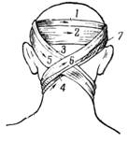
Рис.1. Крестообразная (восьмиобразная) повязка на голову
Шапочка Гиппократа. Повязка позволяет достаточно надежно удерживать перевязочный материал на волосистой части головы. Накладывают повязку с помощью двух бинтов (рис.2). Первым бинтом выполняют два – три круговых укрепляющих тура вокруг головы.
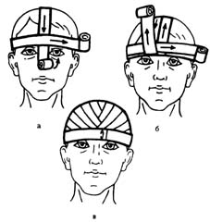
Рис.2. Этапы наложения повязки «Шапочка Гиппократа»
Начало второго бинта фиксируют одним из круговых туров первого бинта, затем ход второго бинта через свод черепа проводят до пересечения с круговым ходом первого бинта в области лба.
После перекреста, тур второго бинта через свод черепа возвращают на затылок, прикрывая слева предыдущий тур на половину ширины бинта. Выполняют перекрест бинтов в затылочной области и следующий тур бинта проводят через свод черепа справа от центрального тура. Количество возвращающихся ходов бинта справа и слева должно быть одинаковым. Заканчивают наложение повязки двумя – тремя круговыми турами.
Повязка «чепец». Простая, удобная повязка, прочно фиксирует перевязочный материал на волосистой части головы (рис.3).
Отрезок бинта (завязку) длиной около 0,8 м помещают на темя и концы его опускают вниз кпереди от ушей. Раненый или помощник удерживает концы завязки натянутыми. Выполняют два закрепляющих круговых тура бинта вокруг головы. Третий тур бинта проводят над завязкой, обводят его вокруг завязки и косо ведут через область лба к завязке на противоположной стороне. Вновь оборачивают тур бинта вокруг завязки и ведут его через затылочную область на противоположную сторону. При этом каждый ход бинта перекрывает предыдущий на две трети или на половину. Подобными ходами бинта закрывают всю волосистую часть головы. Заканчивают наложение повязки круговыми турами на голове или фиксируют конец бинта узлом к одной из завязок. Концы завязки связывают узлом под нижней челюстью.
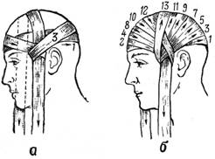
Рис.3. Повязка «чепец»
Повязка «уздечка». Применяется для удержания перевязочного материала на ранах в теменной области и ранениях нижней челюсти (рис.4). Первые закрепляющие круговые ходы идут вокруг головы. Далее по затылку ход бинта ведут косо на правую сторону шеи, под нижнюю челюсть и делают несколько вертикальных круговых ходов, которыми закрывают темя или подчелюстную область в зависимости от локализации повреждения. Затем бинт с левой стороны шеи ведут косо по затылку в правую височную область и двумя-тремя горизонтальными циркулярными ходами вокруг головы закрепляют вертикальные туры бинта.
В случае повреждения в области подбородка, повязку дополняют горизонтальными круговыми ходами с захватом подбородка (рис. 5).

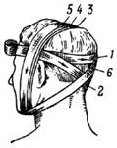
Рис. 4. Повязка уздечка

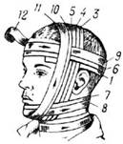
Рис.5. Повязка «уздечка» с захватом подбородка
После выполнения основных туров повязки «уздечка», проводят ход бинта вокруг головы и ведут его косо по затылку, правой боковой поверхности шеи и делают несколько горизонтальных круговых ходов вокруг подбородка. Затем переходят на вертикальные круговые ходы, которые проходят через подчелюстную и теменную области. Далее ход бинта через левую поверхность шеи и затылок возвращают на голову и делают круговые туры вокруг головы, после чего все туры бинта повторяют в описанной последовательности. При наложении повязки «уздечка» раненый должен держать рот приоткрытым, либо под подбородок во время бинтования подкладывается палец, чтобы повязка не мешала открывать рот и не сдавливала шею.
Повязка на один глаз - монокулярная (рис.6). Вначале накладывают горизонтальные закрепляющие туры вокруг головы. Затем в области затылка бинт ведут вниз под ухо и проводят косо вверх по щеке на пострадавший глаз. Третий ход (закрепляющий) делают вокруг головы. Четвертый и последующие ходы чередуют таким образом, чтобы один ход бинта шел под ухо на пораженный глаз, а следующий являлся закрепляющим. Бинтование заканчивают круговыми ходами на голове. Повязка на правый глаз бинтуется слева направо, на левый глаз - справа налево.
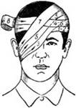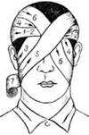
  - 2
Рис.6.Повязки на глаза:
1 – монокулярная повязка на правый глаз;
2 – бинокулярная повязка на оба глаза
Повязка на оба глаза - бинокулярная (рис.6). Начинается круговыми закрепляющими турами вокруг головы, затем так же, как и при наложении повязки на правый глаз. После чего ход бинта ведут сверху вниз на левый глаз. Затем бинт направляют под левое ухо и по затылочной области под правое ухо, по правой щеке на правый глаз. Туры бинта смещаются книзу и к центру. С правого глаза ход бинта возвращается над левым ухом на затылочную область, проходит над правым ухом на лоб и снова переходит на левый глаз. Повязку заканчивают круговыми горизонтальными турами бинта через лоб и затылок.
Косыночная повязка на голову. Основание косынки располагают в области затылка, верхушку спускают на лицо. Концы косынки связывают на лбу. Верхушку заворачивают над связанными концами кверху и укрепляют английской булавкой (рис.7).
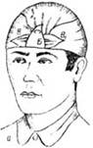
Рис.7 Косыночная повязка на голову
Пращевидная повязка. Пращевидные повязки головы позволяют удерживать перевязочный материал в области носа (рис.8 а), верхней и нижней губы, подбородка (рис. 8 б), а также на ранах затылочной, теменной и лобной областей (рис. 9). Неразрезанной частью пращи закрывают асептический материал в области раны, а концы ее перекрещивают и связывают сзади (верхние - в области шеи, нижние - на затылке либо на темени).
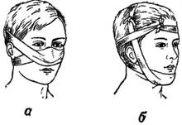
Рис.8.Пращевидная повязка:
а – носа; б – подбородка

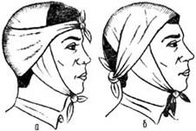
Рис. 9.Пращевидные повязки на голову:
а – на затылочную область; б – на теменную область
Для удержания перевязочного материала на затылке пращу делают из широкой полосы марли или материи. Концы такой повязки пересекаются в височных областях. Их связывают на лбу и под нижней челюстью.
Таким же образом накладывают пращевидную повязку на теменную область и лоб. Концы повязки при этом завязывают на затылке и под нижней челюстью.
Повязка на шею. Накладывается круговым бинтованием. Для предупреждения ее соскальзывания вниз, круговые туры на шее комбинируют с турами крестообразной повязки на голове (рис.10).
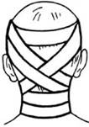
Рис.10. Циркулярная повязка на шею, укрепленная крестообразными ходами на голове

Повязки на грудную клетку.
Конусовидная форма грудной клетки и изменение ее объема во время дыхания часто приводят к сползанию повязок. Бинтование грудной клетки следует выполнять широкими бинтами и применять дополнительные приемы укрепления повязок. Для наложения повязок на грудь используют марлевые бинты шириной 10 см, 14 см и 16 см.
Спиральная повязка на грудь. Применяется при ранениях грудной клетки, переломах ребер, лечении гнойных ран (рис.11). Перед наложением повязки марлевый бинт длиной около метра укладывают серединой на левое надплечье. Одна часть бинта свободно свисает на грудь, другая – на спину. Затем другим бинтом накладывают закрепляющие круговые туры в нижних отделах грудной клетки и спиральными ходами (3-10) снизу вверх бинтуют грудь до подмышечных впадин, где закрепляют повязку двумя-тремя круговыми турами. Каждый тур бинта перекрывает предыдущий на 1/2 или 2/3 его ширины. Концы бинта, свободно свисающий на грудь, укладывают на правое надплечье и связывают со вторым концом, свисающим на спине. Создается как бы портупея, которая поддерживает спиральные ходы бинта.
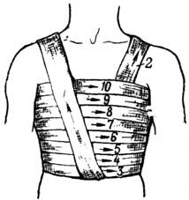
Рис.11 Спиральная повязка груди
Окклюзионная повязка. Накладывается с применением перевязочного пакета индивидуального (ППИ) при проникающих ранениях грудной клетки. Повязка препятствует засасыванию воздуха в плевральную полость при дыхании (пневмоторакс). Наружную оболочку пакета разрывают по имеющемуся надрезу и снимают ее, не нарушая стерильности внутренней поверхности. Извлекают булавку из внутренней пергаментной оболочки и вынимают бинт с ватно-марлевыми подушечками. Поверхность кожи в области раны рекомендуется обработать борным вазелином, что обеспечивает более надежную герметизацию плевральной полости.
Не нарушая стерильности внутренней поверхности подушечек, разворачивают повязку и укрывают проникающую в плевральную полость рану той стороной подушечек, которая не прошита цветными нитками. Разворачивают прорезиненную наружную оболочку пакета и внутренней поверхностью закрывают ватно-марлевые подушечки. Края оболочки должны соприкасаться с кожей смазанной борным вазелином. Повязку фиксируют спиралевидными турами бинта, при этом края прорезиненной оболочки плотно прижимают к коже. При отсутствии пакета перевязочного индивидуального, повязку накладывают с применением малой или большой стерильных повязок. Ватно-марлевые подушечки укладывают на рану и накрывают их бумажной оболочкой повязки, после чего перевязочный материал в области раны фиксируется спиралевидными турами бинта.

Повязки на область живота и таза.
При наложении повязки на область живота или таза на месте ранения или несчастного случая, для бинтования используются марлевые бинты шириной 10 см, 14 см и 16 см.
Спиральная повязка на живот. В верхней части живота укрепляющие круговые туры накладывают в нижних отделах грудной клетки и бинтуют живот спиральными ходами сверху вниз, закрывая область повреждения. В нижней части живота фиксирующие туры накладывают в области таза над лонным сочленением и ведут спиральные туры снизу вверх (рис.12). Спиральная повязка, как правило, плохо удерживается без дополнительной фиксации. Повязку наложенную на всю область живота или ее нижние отделы, укрепляют на бедрах с помощью колосовидной повязки.
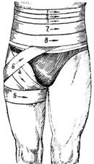
Рис.12Спиральная повязка на область живота, укрепленная на бедре турами колосовидной повязки
Колосовидная повязка на область тазобедренного сустава. Накладывается при повреждениях в области тазобедренного сустава и прилегающих к нему областей. Бинтование осуществляется широким бинтом. Линия перекрещивания туров бинта соответствует той части повязки, которая наиболее надежно фиксирует перевязочный материал, укрывающий рану. По расположению линии перекрещивания туров бинта, различают следующие виды колосовидных повязок: передняя, боковая, задняя, двусторонняя. Различают также восходящую и нисходящую колосовидную повязку. При повреждении слева, оказывающий помощь держит головку бинта в правой руке и выполняет бинтование слева направо, при повреждении справа – головка бинта в левой руке и бинтование выполняется справа налево (рис.13).
.
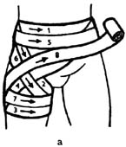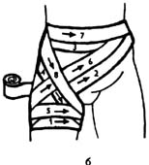
Рис.13 Передняя колосовидная повязка области тазобедренного сустава:
а – нисходящая; б – восходящая

Повязки на верхнюю конечность.
Возвращающаяся повязка на палец. Применяют при повреждениях и заболеваниях пальца, когда необходимо закрыть конец пальца (рис.14). Ширина бинта – 5 см. Бинтование начинают по ладонной поверхности от основания пальца, огибают конец пальца и по тыльной стороне ведут ход бинта до основания пальца. После перегиба бинт ведут ползучим ходом до конца пальца и спиральными турами бинтуют по направлению к его основанию, где закрепляют.
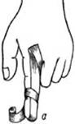
Рис.14 Возвращающаяся повязка на палец
Спиральная повязка на палец (рис.15). Большинство повязок на кисть начинается с круговых закрепляющих ходов бинта в нижней трети предплечья непосредственно над запястьем. Бинт ведут косо по тылу кисти к концу пальца и, оставляя кончик пальца открытым, спиральными ходами бинтуют палец до основания. Затем снова через тыл кисти возвращают бинт на предплечье. Бинтование заканчивают круговыми турами в нижней трети предплечья.
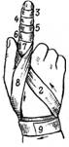
Рис.15. Спиральная повязка
на палец
Спиральная повязка на все пальцы («перчатка») (рис.16). Накладывается на каждый палец точно также как и на один палец. Бинтование на правой руке начинают с большого пальца, на левой руке — с мизинца.
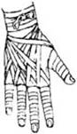
Рис.16 Спиральная повязка на все пальцы кисти («перчатка»)
Колосовидная повязка на большой палец (рис.17). Применяют для закрытия области пястно-фалангового сустава и возвышения большого пальца кисти.
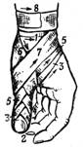
Рис.17 Колосовидная повязка на большой палец кисти
После закрепления ходов над запястьем, бинт ведут по тылу кисти к кончику пальца, обвивают вокруг него и по тыльной поверхности снова ведут на предплечье. Такими ходами доходят до основания пальца и конец бинта закрепляют на запястье. Для закрытия всего большого пальца повязку дополняют возвращающимися турами.
Крестообразная повязка на кисть (рис.18). Закрывает тыльную и ладонную поверхности кисти, кроме пальцев, фиксирует лучезапястный сустав, ограничивая объем движений. Ширина бинта – 10 см.
Бинтование начинают с закрепляющих круговых туров на предплечье. Затем бинт ведут по тылу кисти на ладонь, вокруг кисти к основанию второго пальца. Отсюда по тылу кисти бинт косо возвращают на предплечье.
Для более надежного удержания перевязочного материала на кисти, крестообразные ходы дополняют круговыми ходами бинта на кисти. Завершают наложение повязки круговыми турами над запястьем.
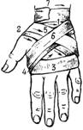
Рис.18.Крестообразная (восьмиобразная) повязка на кисть
Спиральная повязка на предплечье (рис.19). Для наложения повязки используют бинт шириной 10 см. Бинтование начинают с круговых укрепляющих туров в нижней трети предплечья и нескольких восходящих спиральных туров. Поскольку предплечье имеет конусовидную форму, плотное прилегание бинта к поверхности тела обеспечивается бинтованием в виде спиральных туров с перегибами до уровня верхней трети предплечья. Для выполнения перегиба нижний край бинта придерживают первым пальцем левой руки, а правой рукой делают перегиб по направлению к себе на 180 градусов. Верхний край бинта становится нижним, нижний – верхним. При следующем туре перегиб бинта повторяют. Повязку фиксируют циркулярными турами бинта в верхней трети предплечья.
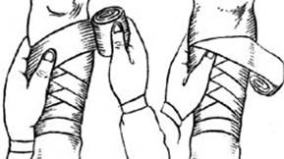
Рис.19 Спиральная восходящая повязка с перегибами на предплечье (техника выполнения перегибов бинта)
Черепашья повязка на область локтевого сустава. При повреждении непосредственно в области локтевого сустава накладывают сходящуюся черепашью повязку. Если повреждение располагается выше или ниже сустава, применяют расходящуюся черепашью повязку. Ширина бинта – 10 см.
Расходящаяся черепашья повязка (рис.20). Бинтование начинают с круговых закрепляющих туров непосредственно по линии сустава, затем бинт поочередно проводят выше и ниже локтевого сгиба, прикрывая на две трети предыдущие туры. Все ходы перекрещиваются по сгибательной поверхности локтевого сустава. Таким образом закрывают всю область сустава. Повязку заканчивают круговыми ходами на плече или предплечье.
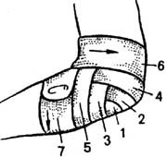
Рис.20. Расходящаяся черепашья повязка на локтевой сустав
Косыночная повязка на область локтевого сустава (рис.21). Косынку подводят под заднюю поверхность локтевого сустава так, чтобы основание косынки находилось под предплечьем, а верхушка – под нижней третью плеча. Концы косынки проводят на переднюю поверхность локтевого сустава, где их перекрещивают, обводят вокруг нижней трети плеча и связывают. Верхушку прикрепляют к перекрещенным концам косынки на задней поверхности плеча.
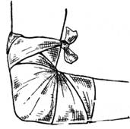
Рис. 21. Косыночная повязка на область локтевого сустава
Спиральная повязка на плечо (рис.22). Область плеча закрывают обычной спиральной повязкой или спиральной повязкой с перегибами. Используют бинт шириной 10 – 14 см. В верхних отделах плеча, чтобы предотвратить сползание повязки, бинтование можно закончить турами колосовидной повязки.
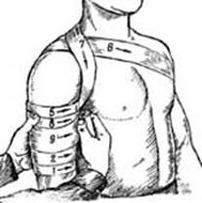
Рис.22 .Спиральная повязка на плечо
Косыночная повязка на плечо (рис.23). Косынку укладывают на наружную боковую поверхность плеча. Верхушка косынки направлена к шее. Концы косынки обводят вокруг плеча, перекрещивают, выводят на наружную поверхность плеча и связывают. Чтобы повязка не соскальзывала, верхушку косынки фиксируют с помощью петли из шнура, бинта или второй косынки, проведенных через противоположную подмышечную впадину.
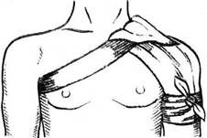
Рис.23 Косыночная повязка на плечо
Повязки на область плечевого сустава. Применяют для удержания перевязочного материала на ранах в области плечевого сустава и прилегающих к нему областей (рис.24). Перекрест туров бинта выполняют непосредственно над перевязочным материалом укрывающим рану.
Ширина бинта - 10-14 см. На левый плечевой сустав повязку бинтуют слева направо, на правый – справа налево, то есть бинтование колосовидной повязки осуществляется в направлении стороны повреждения.
Различают восходящую и нисходящую колосовидные повязки на область плечевого сустава.
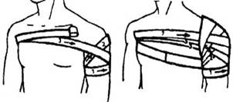
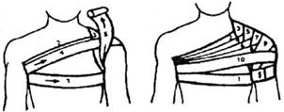
Рис.24. Колосовидная повязка на область плечевого сустава:
а, б – восходящая; в, г – нисходящая
Косыночная повязка на область плечевого сустава (рис.25). Медицинскую косынку складывают галстуком и середину ее подводят в подмышечную ямку, концы повязки перекрещивают над плечевым суставом, проводят по передней и задней поверхностям грудной клетки и связывают в подмышечной области здоровой стороны.
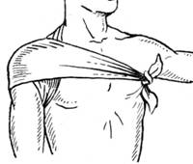
Рис.25 Косыночная повязка на область плечевого сустава
Косыночная повязка для подвешивания верхней конечности (рис. 26). Применяется для поддержания поврежденной верхней конечности после наложения мягкой повязки или повязки транспортной иммобилизации.
Поврежденная рука сгибается в локтевом суставе под прямым углом. Под предплечье подводят развернутую косынку так, чтобы основание косынки проходило вдоль оси тела, середина ее находилась несколько выше предплечья, а верхушка – за локтевым суставом и над ним. Верхний конец косынки проводят на здоровое надплечье. Нижний конец заводят на надплечье поврежденной стороны, закрывая предплечье спереди нижней меньшей частью косынки. Концы косынки связывают узлом над надплечьем. Верхушку косынки обводят вокруг локтевого сустава и фиксируют булавкой к передней части повязки.
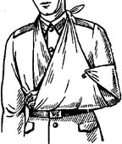
Рис.26. Косыночная повязка для подвешивания верхней конечности
Повязка Дезо (рис.27). Применяется для временного обездвиживания поврежденной руки при переломах ключицы способом прибинтовывания к туловищу. Ширина бинта – 10-14 см. Бинтование всегда осуществляется по направлению к поврежденной руке. Если повязка накладывается на левую руку - бинтуют в направлении слева направо (головка бинта в правой руке), на правую руку - справа налево (головка бинта в левой руке).
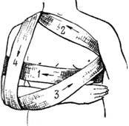
Рис.27. Повязка Дезо
В подмышечную ямку поврежденной стороны, перед началом бинтования, вкладывают валик из компрессной серой негигроскопичной ваты завернутой в кусок широкого бинта или марли. Валик вкладывается для устранения смещения отломков ключицы по длине. Поврежденную руку сгибают в локтевом суставе под прямым углом, прижимают к туловищу и плечо прибинтовывают к груди круговыми турами (1), которые накладывают ниже уровня валика, расположенного в подмышечной области на стороне повреждения. Далее из подмышечной области здоровой стороны бинт ведут косо вверх по передней поверхности грудной клетки на надплечье поврежденной стороны (2), где тур бинта должен проходить через центральный отломок ключицы ближе к боковой поверхности шеи. Затем ход бинта ведут вниз вдоль задней поверхности плеча под среднюю треть предплечья. Охватив предплечье, ход бинта продолжают по груди в подмышечную область здоровой стороны (3) и по спине косо вверх к надплечью поврежденной стороны, где тур бинта снова проводят через центральный отломок ключицы ближе к боковой поверхности шеи, после чего ход бинта ведут вниз по передней поверхности плеча под локоть (4). Из-под локтя бинт ведут в косом направлении через спину в подмышечную область неповрежденной стороны. Описанные ходы бинта повторяют несколько раз, формируя повязку обеспечивающую надежное обездвиживание верхней конечности. Повязку закрепляют круговыми ходами через плечо и грудь.

Повязки на нижнюю конечность.
Возвращающаяся повязка на пальцы стопы. Применяют при заболеваниях и повреждениях пальцев стопы. Ширина бинта 3-5 см.
Повязка обычно применяется для удержания перевязочного материала на ранах 1 пальца стопы и редко для закрытия других пальцев, которые бинтуют обычно вместе со всей стопой. Повязку начинают от подошвенной поверхности основания пальца, закрывают кончик пальца и ведут бинт по его тыльной поверхности до основания. Делают перегиб и ползучим ходом выводят бинт к кончику пальца. Затем спиральными турами бинтуют его до основания, где повязку фиксируют.
Спиральная повязка на первый палец стопы (рис.28). Ширина бинта 3-5 см. Отдельно бинтуют обычно только один большой палец. Бинтование рекомендуется начинать укрепляющими круговыми турами в нижней трети голени над лодыжками. Затем через тыльную поверхность стопы ведут бинт к ногтевой фаланге 1 пальца. Отсюда спиральными турами закрывают весь палец до основания и снова через тыл стопы возвращают бинт на голень, где повязку заканчивают фиксирующими круговыми турами.
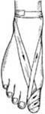
Рис.28 Спиральная повязка на большой палец стопы
Крестообразная (восьмиобразная) повязка на стопу (рис.29). Позволяет надежно фиксировать голеностопный сустав при повреждении связок и некоторых заболеваниях сустава. Ширина бинта – 10 см.
Стопу устанавливают в положении под прямым углом по отношению к голени. Бинтование начинают с круговых фиксирующих туров в нижней трети голени над лодыжками. Затем ведут ход бинта косо по тыльной поверхности голеностопного сустава к боковой поверхности стопы (к наружной на левой стопе и к внутренней на правой стопе). Выполняют круговой ход вокруг стопы. Далее с противоположной боковой поверхности стопы по ее тылу косо вверх пересекают предыдущий ход бинта и возвращаются на голень. Вновь выполняют круговой ход над лодыжками и повторяют восьмиобразные ходы бинта 5-6 раз для создания надежной фиксации голеностопного сустава. Повязку заканчивают круговыми турами на голени над лодыжками.
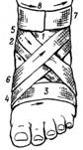
Рис.29 Крестообразная (восьмиобразная) повязка на стопу
. Спиральная повязка с перегибами на голень (рис.30). Позволяет удерживать перевязочный материал на ранах и других повреждениях голени, которая имеет конусовидную форму. Ширина бинта – 10 см.
Бинтование начинают закрепляющими круговыми турами в нижней трети голени над лодыжками. Затем делают несколько круговых спиральных туров и на конусовидном участке голени переходят на бинтование спиральными турами с перегибами аналогично спиральной повязке на предплечье. Повязку заканчивают круговыми турами в верхней трети голени ниже коленного сустава.
Рис.30 Спиральная повязка на голень (общий вид)
Косыночная повязка на голень (рис.31). Основание косынки винтообразно обводят вокруг голени. Нижний конец косынки ведут над областью лодыжки и направляют несколько вверх, где фиксируют булавкой. Другим концом косынки сверху круговым ходом укрывают верхнюю часть голени и конец также фиксируют булавкой.
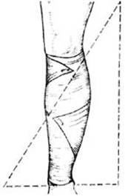
Рис.31 Косыночная повязка на голень
Черепашья повязка на область коленного сустава. Позволяет надежно удерживать перевязочный материал в области коленного сустава и непосредственно прилегающих к нему областей, при этом движения в суставе ограничиваются незначительно (рис. 32). При повреждении непосредственно в области коленного сустава накладывают сходящуюся черепашью повязку, при повреждении рядом с коленным суставом – расходящуюся. Повязка накладывается в положении незначительного сгибания в суставе. Ширина бинта – 10 см.
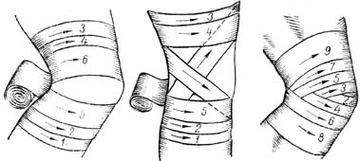
Рис.32. Черепашья повязка на коленный сустав:
а, б – сходящаяся; в – расходящаяся
3.2. Ранения сосудов.

При нарушении целостности стенки сосудов возникают кровотечения. В зависимости от того, какой сосуд поврежден и кровоточит, различают артериальное, венозное, капиллярное и смешанные кровотечения. При наружном кровотечении кровь поступает во внешнюю среду, при внутреннем – во внутренние полости организма.
В начальном периоде догоспитального этапа можно использовать методы временного прекращения кровотечения:
- остановка путем пальцевого сдавления или костного прижатия сосуда;
- пережатие сосудов фиксацией сегментов конечностей.
Часто возможна остановка умеренно или небольшого кровотечения путем накладывания давящей повязки. При массивном кровотечении из крупных артерий приходится накладывать жгут.

3.2.1. Синдром массивной кровопотери. Гиповолемический шок.

При травматическом кровотечении могут наблюдаться признаки острой массивной кровопотери. Синдром острой массивной кровопотери представляет собой реакцию организма на резкое значительное снижение количества (объема) крови в сосудистом русле. Различают открытую и закрытую массивные кровопотери.
Наиболее значительные кровопотери возникают при ранениях крупных или магистральных сосудов. Опасны поникающие ранения брюшной полости с повреждением брюшной аорты, крупных сосудов печени, селезенки; ранения груди с повреждениями сердца, грудной аорты, Такие повреждения приводят к летальному исходу в течение нескольких минут. К серьезным кровотечениям приводят травмы конечностей – повреждения подключичной, бедренной артерии очень опасны и требуют немедленных действий.
При неостановленном массивном кровотечении у пострадавшего происходит резкое падение артериального давления, мозгового и коронарного (в сосудах сердца) кровотока, развивается тяжелый шок, терминальное состояние.
По объему дефицита циркулирующей крови кровопотеря может быть:
- легкой 15-25%;
- средней до 35%;
- тяжелой до 50%.
Критический уровень объема кровопотери составляет 20% от объема циркулирующей крови. Объем крови в кровеносной системе человека – 5-6 литров у мужчин и 4-4,5 литра у женщин. Следовательно, критическая потеря – приблизительно 800-1000 мл. Нарушение общего объёма крови в сторону уменьшения называется гиповолемией, увеличение объёма крови по сравнению с нормой — гиперволемия.
Большой объем крови может быть потерян при закрытых переломах костей скелета. Наибольшая кровопотеря отмечается при переломах костей таза (до 2000 мл), при переломах бедренной кости (до 1500 мл) из-за близости крупной артерии. При переломе костей голени кровопотеря может составить 600 мл, плеча – 400 мл, локтевой или лучевой кости предплечья – до 300 мл.
В результате массивной кровопотери минутный объем кровообращения сокращается в 2 раза и не может обеспечить полноценное снабжение тканей и органов кислородом, выведение продуктов обмена веществ. Неуклонно прогрессируют глубокие функциональные, а затем и структурные нарушения всех органов и систем. Кровопотеря приводит к снижению производительности сердца, снижению тонуса сосудов, т.е. развивается гиповолемия – острое несоответствие емкости сосудистого русла объему циркулирующей крови. В то же время, потребность тканей в кислороде существенно возрастает, так как включаются компенсаторные стрессовые механизмы. Увеличивается частота сердечных сокращений, возрастает сердечный выброс, возрастает частота дыхательных движений, интенсифицируется газообмен, увеличивается центральный объем крови за счет функциональной перестройки системы микроциркуляции и др. За счет комплекса компенсаторных механизмов при кровопотере 20% сохраняется определенный резерв компенсации.
В то же время, прогрессирующие нарушения микроциркуляции формируют ишемическую гипоксию (кислородное голодание) тканей, затем возникает капиллярный стаз с депонированием крови. При отсутствии помощи происходит срыв относительной компенсации сердечной деятельности, углубление дефицита кислорода, прогрессируют поражения органов и систем, гибнут клеточные структуры, развивается гиповолемический шок.

Гиповолемический шок.

В зависимости от величины и времени кровопотери различают две формы шока:
- относительно компенсированный;
- декомпенсированный.

Компенсированный шок возникает пи потере около 15% объема циркулирующей крови. Состояние пострадавшего неустойчивое. Кожа бледная, восстановление цвета ногтевого ложа после нажатия замедленное. Пульс до 100 ударов в минуту, давление 105-110 мм рт. ст. При увеличении кровопотери более 20% развивается декомпенсированный шок. Сознание может быть сохранено, возможно обморочное состояние. Прогрессирующая вялость, слабость, апатия. Конечности холодные. Пульс до 100 ударов в минуту. Артериальное давление снижается на 10-20 мм. При кровопотере более 1 литра пострадавший теряет сознание, беспокоен, возбужден. Появляется озноб. Кожа бледная, покрыта холодным потом. Конечности холодные, с синюшным оттенком. Пульс 120-150 ударов в минуту, слабого наполнения. АД – 70-80 мм рт.ст. Дыхание учащенное, поверхностное. При потере крови более 2 литров сознание у пострадавшего отсутствует. Кожа резко цианотичная (синюшная), покрыта липким потом. Пульс более 150 ударов в минуту. На лучевой артерии не определяется, на сонной резко ослаблен. АД 60 мм рт ст , может не определяться.
Помощь до прихода врача
- остановка кровотечения по показаниям (прижатие, наложение давящей повязки, жгута)
- противошоковые мероприятия. Обеспечить покой, согреть.
- Восстановить объем жидкости. Дать солевой раствор (по 1/2 чайной ложки поваренной соли и пищевой соды на литр теплой воды, тщательно размешать, пить стаканами.). Горячий сладкий чай, кофе.
- иммобилизация. Обезболивание.
- Вызов врача. Щадящая транспортировка. Госпитализация.

3.2.2.Наружное артериальное кровотечение. Правила наложения жгута.

Артерии – крупные сосуды, по которым оксигенированная кровь идет от сердца к органам . В таких сосудах, особенно крупных, высокое давление, кровь алого цвета. При артериальном кровотечении кровь фонтанирует из центральной части сосуда, часто пульсирующей струей.
При артериальном кровотечении нужно немедленно предпринять все меры к временной остановке кровотечения. Чаще всего используют метод прижатия артерии. Артерию прижимают пальцами (или кулаком для плечевой, бедренной артерии) к кости выше места повреждения, это определенные точки, где хорошо прощупывается пульс (рис.33). Если артерия прижата правильно, то интенсивность кровотечения снижается. При неправильном прижатии кровотечение может усилиться (если прижали соответствующую вену). Основные точки прижатия артерий показаны на рисунке.
При кровотечении в области лица и волосистой части головы нужно прижать подчелюстную и височную артерии (рис.34, 35).
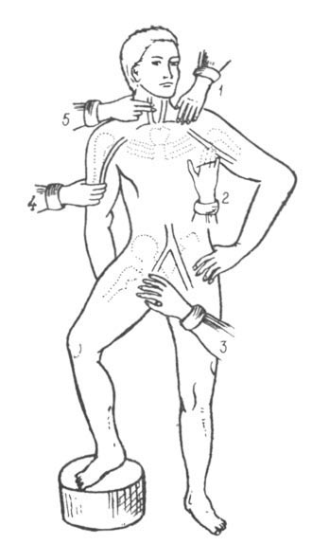
Рис.33 Точки прижатия артерий при артериальном кровотечении (1-из подключичной артерии, 2 – подкрыльцовой атерии, 3 – бедренной артерии, 4 – плечевой артерии, 5 – сонной артерии)

В случае кровотечения на шее прижимают сонную артерию к позвоночнику у внутреннего края грудино-ключично-сосцевидной мышцы. Кровотечение у основания верхней конечности останавливается путем прижатия подключичной артерии в надключичной области (рис.36).

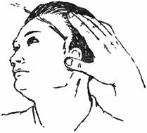
Рис.34 рижатие височной артерии
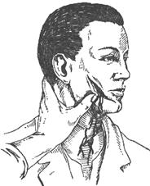
Рис.35 Прижатие подчелюстной артерии

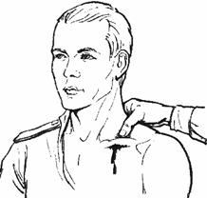
Рис.36. Прижатие артерии в надключичной области
Плечевую артерию прижимают к кости плеча по краю двуглавой мышцы (рис.37).
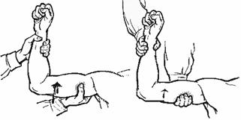
Рис.37. Прижатие плечевой артерии.
При ранениях локтевой, лучевой, подключичной, подкрыльцовой, бедренной, большеберцовой артерии можно применить метод максимального фиксированного сгибания конечности (рис.38).
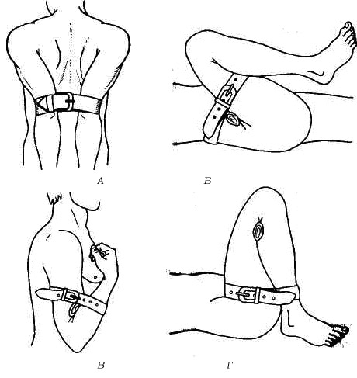
Рис.38 Временная остановка кровотечения максимальным сгибанием конечности:
а — из подмышечной и подключичной артерий; б — бедренной артерии; в — артерий предплечья; г — артерий голени
Этот метод может применяться если нужна более длительная остановка кровотечения, нет возможности наложить повязку или если спасатель один и ему нужно освободиться для подготовки инструментов и перевязочного материала. Для прижатия артерий предплечья (лучевая, локтевая) в локтевой сгиб помещают две пачки бинта или валик из подручного материала и максимально сгибают руку в суставе, фиксируя ее в таком положении ремнем, косынкой или подручными средствами. Точно так же поступают при кровотечении из артерий голени. Способы прижатия артерий показаны на рисунке.
Внимание! Данным методом нельзя пользоваться при подозрении на переломы или вывихи.
При остановке кровотечения из артерий чаще всего достаточно давящей повязки. При сильном артериальном кровотечении, часто фонтанирующем (крупные сосуды), в качестве вынужденной меры накладывается жгут.
Кровотечение должно быть остановлено до наложения повязки. Если спасателей двое, то пока один готовит перевязочный материал, второй прижимает сосуд на протяжении.
Техника наложения давящей повязки (рис. 39):

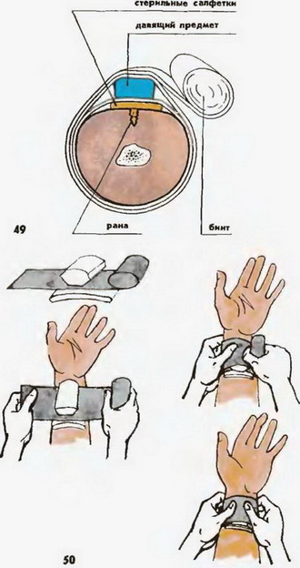

Рис. 39 Наложение давящей повязки
- временно остановить кровотечение.
- Сблизить края раны, слегка сдавить, фиксировать.
- подготовить бинт, валик из ткани (очень удобно использовать плотную скатку неиспользованного широкого бинта)
- наложить стерильную салфетку, поверх нее наложить валик или скатку бинта, продольно оси конечности.
- Бинт для перевязки чуть растянуть, отмоделировать его, сделать 2 закрепляющих хода ниже раны.
- прибинтовать валик из ткани, слегка натягивая бинт.
- При пропитывании повязки кровью можно снять повязку, предварительно прижав сосуд. Неспециалисту лучше наложить вторую повязку поверх первой.
- Контролировать состояние пострадавшего, состояние повязки.

Наложение жгута

Наложение жгута используется как вынужденная мера при крупном артериальном кровотечении при неэффективности других мер. Как правило, жгут используют только в очень тяжелых случаях (например, травматическая ампутация конечности) или в сложных условиях (в бою или условиях ЧС, например). Жгут оказывает сильное травмирующее воздействие на подлежащие ткани – сдавление, ухудшение кровообращения, нарушение питания, функциональной деятельности нервных стволов и др. Важно помнить, что при нарушении методики наложения жгута или излишней длительности наложения в конечности возможны необратимые изменения, вплоть до отмирания конечности.
После снятия жгута недоокисленные продукты поступают в общий кровоток, вызывая резкий сдвиг кислотно-щелочного состояния в кислую сторону (ацидоз), понижается сосудистый тонус, развивается острая почечная недостаточность. Совокупность описанных повреждающих факторов вызывает острую сердечно-сосудистую, а затем и полиорганную недостаточность, обозначаемую как турникетный шок или краш-синдром. При этом создаются идеальные условия для развития анаэробной инфекции, особенно при инфицировании раны. При излишне сильном сдавлении конечности жгутом повреждаются подлежащие ткани, в том числе и нервы, с развитием после снятия жгута невритов, невралгий, парезов. Излишне сильное сдавление может привести к повреждению сосудов с развитием тромбоза вен и артерий. В холодное время года конечности под жгутом подвержены отморожениям. Этим объясняется ограничение во времени наложения жгута в этих условиях. Учитывая опасности, связанные с наложением жгута, показания к его применению строго ограничены: он должен применяться только в случаях ранения магистральных сосудов, когда остановить кровотечение другими способами невозможно.
Используются стандартные резиновые жгуты типа Эсмарха или ленточный жгут. Стандартный жгут имеет на одном конце цепочку, а на другом – крючок для фиксации. При отсутствии жгута можно применять подручные средства – ремень, шарф, подтяжки, носовой платок и пр. Недопустимо использовать веревку, проволоку. Жгут должен быть достаточно широким, лучше эластичным.

Основные требования к наложению жгута:
- Жгут накладывается выше (центральнее) места кровотечения. На руке – на верхнюю треть плеча. И более низком наложении возможно повреждение нервных стволов и как следствие паралич конечности. На ногу – на все отделы бедра. Достаточно редко жгут накладывается на предплечье или голень (рис.40). Дело в том, что в этих отделах конечностей по две кости (плечевая и лучевая в предплечье, большеберцовая и малоберцовая в голени) и достаточно сложно найти место, где возможно артерию прижать к костному выступу. К тому же артерии здесь уже некрупные, достаточно наложить давящую повязку. Исключением может быть только травматическая ампутация конечности. Но и в этом случае лучше накладывать жгут на бедро или плечо.
- Во избежание защемления кожи жгут накладывается на мягкую подложку. Это может быть бинт в несколько ходов, подручные средства (рукав рубашки, например)

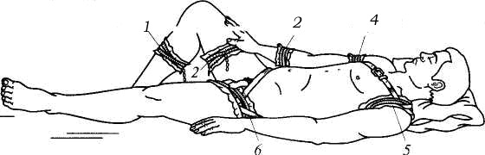
Рис.40 Области наложения жгута при кровотечении:
1 - из артерий нижней трети голени;
2 - бедренной артерии;
3 - артерий предплечья;
4- плечевой артерии;
5 - подкрыльцовой артерии;
6 - наружной подвздошной артерии.

- Время наложения жгута – не более 1 часа в теплое время года, не более 30 минут в холодное время. Чем меньше, тем лучше. Жгут должен быть поверх повязок (он должен быть виден!). К жгуту нужно обязательно прикрепить записку с указанием времени наложения жгута, при вызове скорой помощи обязательно назвать время наложения жгута, в сопровождающих документах указать в произвольной форме, сообщить сопровождающему пострадавшего.
- Жгут должен быть наложен таким образом, чтобы давление было достаточным, но не избыточным. Т.е. кровотечение должно быть остановлено, но нельзя допускать полного прекращения циркуляции крови в конечности. Следует наблюдать за поврежденной конечностью. Цвет кожи должен стать бледным, восковым (не синим, что свидетельствует о пережатии только вен, кровотечение усилится), пульс ослабеть до полной остановки. В идеале очень слабый пульс должен прощупываться, но кровотечение должно быть остановлено.
- Периодически, через 30-60 минут следует ослаблять жгут на 5-10 минут для восстановления кровообращения (прижав поврежденную артерию). Нужно легко помассировать борозду от жгута. Вторично жгут накладывается более центрально (выше) от первой борозды. Эффект определяется по потеплению конечности, кожа становится менее бледной, отек уменьшается, возможно появление свежей крови на повязке.

Техника наложения
- конечность освободить от одежды, приподнять вверх для оттока крови.
- определить место наложения жгута, наложить на него повязку из бита или мягкую подкладку из подручных материалов (чистая ткань).
- Подвести под конечность жгут. Умеренно растянуть его, провести и фиксировать один ход на подложке. Затем сделать еще 2-3 хода, каждый ход растянутого жгута укладывать рядом с предыдущим, вплотную, не допуская промежутков, равномерно сдавливая конечность.
- Контролировать интенсивность кровотечения (должно уменьшаться и остановиться). Обязательно контролировать периферический пульс (в идеале должен ослабнуть, но прощупываться).
- Последние 1-2 хода жгута накладываются поверх предыдущих. Конец жгута зафиксировать (закрепить под предыдущим ходом, у жгута Эсмарха застегнуть цепочку и крючок).
- обязательно прикрепить к жгуту записку с указанием даты, времени наложения жгута. Желательно написать свою фамилию и контактный телефон.
- Наложить транспортную шину. В холодное время обязательно утеплить конечность.
- Срочно транспортировать пострадавшего в лечебное учреждение. Сопровождающий должен точно знать время и технику (см. выше) ослабления жгута.
- По прибытию в больницу немедленно сообщить о прибытии пострадавшего с наложенным жгутом, указать время.

Жгут из подручных средств.
Можно использовать дренажную резиновую трубку. Техника наложения аналогична жгуту. Удобно использовать брючный ремень или укороченный ремень (ошейник, например) (рис.42).

В полевых условиях используют жгут-закрутку. Для этого используют две полосы ткани, шток (палочку) не длиннее обычного карандаша.
Техника наложения жгута-закрутки (рис.41):
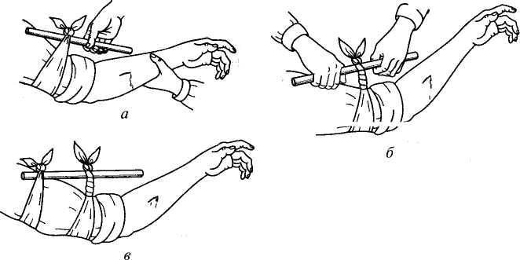
Рис.41 Временная остановка артериального кровотечения с помощью закрутки:
а — завязывание куска ткани выше места кровотечения; б— затягивание закрутки; в - фиксация свободного конца палочки
- Сделать мягкую подложку, следя за отсутствием складок, неровностей.
- Ткань для жгута растянуть, наложить на конечность, оставив конец свободным (для фиксации).
- Сделать несколько ходов ткани. На плече – 2-3, на бедре 3-4, накладывая ее с равномерным натяжением. Если полоса ткани узкая, то при наложении нужно перекрывать предыдущий ход на 3/4 ширины.
- Концы надежно завязать. Ввести под узел шток. Наложить на повязку вторую полосу ткани – выше предыдущей и под меньшим натяжением.
- Закрутить шток, контролируя пульс до остановки кровотечения. Свободный конец штока заправить под вторую полосу ткани.

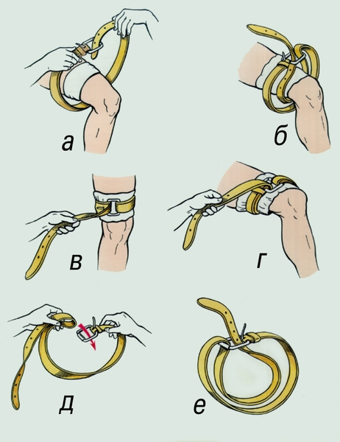
Рис.42 Временная остановка кровотечения при помощи брючного ремня

На сонную артерию можно наложить давящую повязку с фиксацией противоположной руки (рис.43).

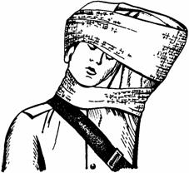

Рис.43. Наложение давящей повязки в области шеи

    - Наружное венозное кровотечение.

Вены – сосуды, по которым кровь направляется к сердцу. Стенки вены значительно тоньше стенок артерий, и именно в них слабее развит средний слой, состоящий из мышц и упругой ткани, поэтому стенки вены легко спадаются; другое отличие вены заключается в присутствии в них внутренних клапанов, открывающихся по направлению к сердцу и не допускающих течение крови в противоположном направлении. Кровяное давление в венах значительно меньше, поэтому при порезах вен кровь не течет с такой силой, как из артерий, а пульс при нормальных условиях незаметен в вене. Движущая сила сердца оказывается недостаточной для передвижения крови в вене, этому помогают сокращения скелетной мускулатуры: утолщаясь при сокращении, мускулы сдавливают лежащие возле них вены и таким образом (благодаря присутствию клапанов) гонят кровь к сердцу. Роль насоса выполняет также грудная клетка: при своих движениях обнаруживает присасывающее действие и как бы накачивает кровь из вены в сердце (поэтому при венозных кровотечениях возможна пульсация в такт дыханию).
Кровь в венах бедна кислородом, поэтому она темная, вишневого оттенка, вытекает ровной струей без пульсации. Кровоточит вся раневая поверхность, в ране не видно кровоточащего сосуда.
Пристального внимания требуют ранения вен шеи. В этих венах давление ниже атмосферного, в этом случае весьма опасно попадание пузырьков воздуха, что ведет к воздушной эмболии (закупорке) сосудов сердца, мозга.
Помощь до прихода врача.
  - Наложить давящую повязку на место ранения
  - Абсолютный покой.
  - Вызов врача. Госпитализация.
  - Переломы костей скелета.

Переломы – полное или частичное нарушение целостности костей скелета. Переломы классифицируются в зависимости от расположения линии перелома относительно продольной оси кости. Их разделяют на поперечные, продольные, косые, спиральные. Переломы могут быть единичными или множественными. Если одна кость сломана в нескольких мессах или раздоблена, возможны оскольчатые переломы (рис.44).
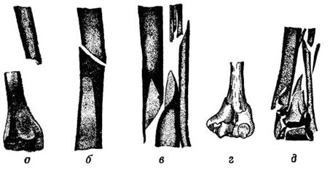

Рис.44 Переломы: а – поперечный; б – косой: в – винтообразный; г – вколоченный; д – оскольчатый

Если кожа и слизистая не повреждены, то перелом считается закрытым, при открытом переломе ест рана, часто в ней видна кость, а ситуация осложняется возможным инфицированием.
Основные ведущие симптомы
- сильная боль в момент травмы, боли при попытках движений, перемещений.
- значительные ограничения подвижности, невозможность двигать травмированной конечностью.
- деформация конечности в месте травмы, отек мягких тканей.
- может наблюдаться изменение длины конечности и неестественная подвижность в месте перелома.
Перелом всегда сопровождается повреждением мягких тканей, степень повреждения зависит от вида перелома и характера смещения отломков кости. Особенно опасны повреждения крупных сосудов и нервных стволов, что может привести к массивной кровопотере, гиповолемическому и травматическому шоку, терминальным состояниям.
Общие принципы при оказании помощи при переломах до приезда врача сводятся к решению трех задач:
- не допустить потери крови – мероприятия по остановке кровотечения (пальцевое прижатие, давящая повязка, жгут).
- снизить боль - иммобилизировать и фиксировать конечность, дать болеутоляющие препараты.
- не допустить инфицирования раны – наложить стерильную повязку.
Ни в коем случае нельзя касаться раны руками, нельзя вправлять отломки. При развитии терминальных состояний оказать первую реанимационную помощь в полном объеме. При развитии шока – противошоковые мероприятия.

4.1.Основы транспортной иммобилизации.

Целью транспортной иммобилизации является предупреждение развития шока и терминальных состояний на месте происшествия или в процессе эвакуации в лечебное учреждение.
Задачи иммобилизации:
- максимальное обездвиживание отломков кости;
- предупреждение смещений отломков, вторичного повреждения мягких тканей, сосудов, нервов;
- обездвиживание сегментов конечностей в области суставов.
Для выполнения этих задач должны быть соблюдены следующие условия:
- Фиксировать нужно обязательно 2 сустава – выше и ниже перелома. При переломе бедренной и плечевой костей – 3 сустава.
- Подготовить иммобилизационные шины. Тщательно их отмоделировать (придать нужную форму) по здоровой конечности или по помощнику, обложить ватой или мягкой тканью, убрать все неровности. Надежно их фиксировать. При закрытых переломах шина накладывается прямо на одежду.
Медиками используется стандартная лестничная шина Крамера (10×110 и 10×60). Можно использовать подручные материалы: палки, доски, коробки, зонтик журналы и др.
- при открытых переломах все действия должны соответствовать требованиям первой помощи при проникающих ранениях (асептическая повязка должна быть наложена до иммобилизации).
- должно быть обеспечено доступное обезболивание.
- должны применяться надежные и щадящие средства эвакуации (например, для транспортирования пострадавшего с переломом позвоночника можно снять дверь с петель или транспортировать на столе). Нужно учитывать особенности дороги, продолжительность эвакуации, вид, особенности транспортных средств.

4.2. Переломы костей верхних конечностей, плечевого пояса.

При переломе костей кисти или пальцев фиксируются пальцы в физиологическом положении (полусогнутые). Для этого пострадавший обхватывает валик (головка бинта, например). На предплечье накладывается картонная или фанерная шина и подвешивается на косынку.
При переломе костей (лучевой или локтевой) предплечья следует иммобилизировать конечность, согнув руку в локтевом суставе под углом 90. В ладонь лучше вложить валик. Шина должна начинаться выше локтевого сустава и доходить до основания пальцев. Можно подвесить на косынке, а лучше зафиксировать к туловищу повязкой Дезо.
Перелом плечевой кости, особенно близко от суставов трудно отличить от вывиха. При наложении повязки руку сгибают в локтевом суставе. Шину накладывают по задне-наружной поверхности плеча, захватывая плечевой, локтевой и лучезапястный суставы. По возможности вложить в подмышечную впадину ватно-марлевый валик, второй валик вложить в кисть пострадавшей конечности. Конечность можно уложить на косынку, лучше фиксировать конечность к туловищу бинтами.

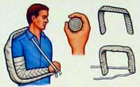

Рис.45 Иммобилизация верхней конечности с помощью шины Крамера

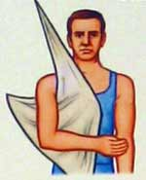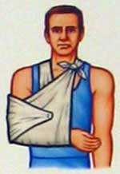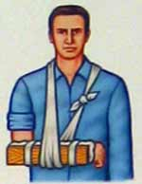

1. 2. 3. 4.
Рис.46 Способы фиксации при переломе костей верхней конечности.
1,2 – фиксация на косынке;
3 – фиксацияс помощью подручных средств;
4 – фиксация на поле пиджака;
Перелом ключицы бывает при падении на вытянутую руку или плечо. Этот перелом опасен тем, что отломки кости могут повредить подключичную артерию. Важно, чтобы не было движения в плечевом суставе. Фиксируют руку на косынке, либо повязкой Дезо, либо плотным прибинтовыванием согнутой руки к туловищу, вложив валик в подмышечную впадину. Также поступают при переломе лопатки.

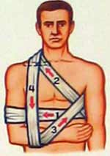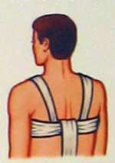
1. 2.
Рис.47 Способы фиксации при переломе костей пояса верхней конечности.
1 – повязка Дезо;
2 – фиксация при переломе ключицы

Переломы ребер

Вне зависимости сколько и какие ребра сломаны наложит на нижнюю часть грудной клетки круговую повязку широким бинтом (шарфом, полотенцем). Повязка накладывается на вершине выдоха. При переломе верхних ребер наложить вертикально дополнительную полосу широкого бинта через надплечье на стороне травмы с фиксацией ее на первую повязку.

4.3. Переломы костей нижней конечности, тазового пояса.

При переломах костей нижних конечностей в идеальном варианте нужно использовать 3 шины: наружную, внутреннюю и заднюю. Наружная шина должна быть длиной от подмышечной впадины и чуть дальше стопы, приблизительно на 6-7 см (при переломе бедренной кости). В подмышечную впадину вкладывается мягкий валик, надежно фиксирующий конец шины. Внутренняя шина накладывается от паховой области до стопы (при переломе костей голени, бедра). Следует обеспечить защиту промежности, в паховую область подкладывается мягкий валик. Задняя шина моделируется по форме ноги, длина ее должна быть от ягодичной складки до стопы, далее поворот под стопу под углом 90⁰ . Она должна чуть выступать за пределы пальцев. Недопустимо повисание стопы, разворот ее внутрь или наружу. Голеностопный сустав должен быть фиксирован в физиологическом положении (под углом 90⁰).
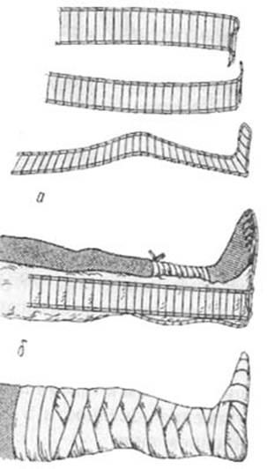
Рис.48 Наложение шин Крамера при переломах нижней конечности: а – боковые и отмоделированная задняя шины; б – пример использования шины

Шины должны быть обложены ватой, закрепленной ходами бинта для защиты костных выступов. Все три шины должны быть надежно фиксированы спиральной повязкой. Голеностопный сустав закреплен крестообразной повязкой («восьмеркой»).
Вместо стандартных шин часто приходится использовать подручные средства: доски, жерди, лыжи, лыжные палки. По-возможности стараться не использовать для фиксации веревки (особенно тонкие), проволоку. В этом случае под фиксирующим материалом должны быть толстые мягкие прокладки.
Бывают ситуации, кода нет подручного материала для изготовления шин. В подобных случаях травмированная конечность должна надежно фиксироваться к здоровой конечности. Фиксирующие ходы накладываются на обе конечности в верхней и нижней трети бедер, в верхнем отделе голени и чуть выше голеностопных суставов. Должен быть постоянный контроль за состоянием сосудов, стараться не пережать их, не повредить нервные стволы. Необходима Особенно щадящая транспортировка.
При переломе костей голени можно фиксировать только 2 сустава: коленный и голеностопный, Фиксация от средней трети бедра. Переломы бедра являются очень тяжелыми травмами. Они опасны из-за близости к кости крупных бедренных артерий, нервных стволов. Желательно наложить три шины по общепринятой методике. У пожилых людей часты переломы в верхней части бедра (шейки бедра), которые особенно плохо диагностируются и плохо заживают.
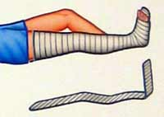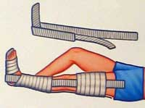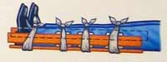

1. 2. 3.
Рис.49 Иммобилизация конечности при переломе костей голени:
1 – с помощью тыльной шины Крамера;
2 – с помощью трех шин Крамера;
3 – с помощью планок.

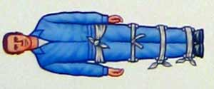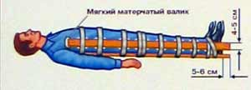
1 2.
Рис.50. Иммобилизация конечности при переломе костей бедра:
1 – к здоровой конечности;
2 – с помощью планок.

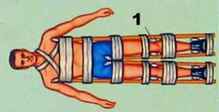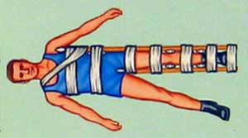
Рис.51. Иммобилизация конечности при множественных переломах:
1 – ватные валики для защиты костных выступов
.
Переломы тазовых костей очень трудны для диагностики неспециалистом. Такие переломы опасны, так как часто сопровождаются повреждением внутренних органов: мочевого пузыря, толстого кишечника и др., могут сопровождаться обширными кровотечениями.
Признаками перелома могут являться:
- ограниченность или невозможность движений ногами,
- резкая боль,
- признаки внутреннего кровотечения,
- признаки повреждения мочевыводящей системы (боли, гематурия, анурия).
Транспортировать пострадавшего нужно в лежачем положении на твердой поверхности (на щите). Под колени подложить валик (скатку одежды), в тазобедренных суставах ноги должны быть слегка разведены (поза лягушки). Необходимо следить за состоянием пострадавшего, возможно развитие шокового состояния или синдрома массивной кровопотери.

  - Переломы позвоночника

Переломы позвоночника являются особо болезненными и тяжелыми, так как нередки повреждения спинного мозга. Такие травмы часто возникают при нырянии, падении с высоты, дорожно-транспортных происшествиях. Судьба пострадавшего в этих случаях в огромной степени зависит от правильности оказанной помощи и транспортировки. Даже незначительные смещения отломков костей могут привести к тяжелой инвалидности и даже смерти.
Среди тяжелых травм позвоночника выделяются компрессионные переломы тел позвонков, переломы суставных, поперечных отростков позвонков. Компрессионные переломы особенно опасны, так как происходит смещение отломков, деформация спинномозгового канала, сдавление спинного мозга, даже его разрушение. Возможно повреждение сосудов, питающих головной мозг. Такие переломы сопровождаются сильнейшими болями, возможно развитие травматического шока.
Основное внимание при переломах позвоночника уделяется иммобилизации и транспортировке. Категорически запрещено пострадавшего сажать, пытаться ставить на ноги, переносить на руках. Следует переносить пострадавшего на щите, можно использовать подручные средства, например, снять с петель дверь, столешницу со стола или весь стол, если достаточно людей, чтобы его нести. Перед транспортировкой необходимо дать пострадавшему обезболивающие средства. Нельзя переносить человека с травмой позвоночника на руках. Следует осторожно повернуть его на бок, подложить под спину щит, перекатить его на твердую поверхность.

Переломы шейного отдела.
Травмы шейного отдела позвоночника возникают при резком насильственном сгибании головы вперед, или, чаще, к разгибанию назад. Например, при падении с высоты, при падениях на живот с ударом шеей или нижней челюстью даже с высоты собственного роста (например, о край ванной). При падениях навзничь с резким ударом затылком возникает перелом четвертого или пятого шейных позвонков. При ДТП частой травмой при лобовом столкновении или столкновении с неподвижным препятствием на большой скорости является двойной перелом – шейных позвонков и костей черепа. В этих случаях сначала из-за инерции движения возникает мощный удар лобной костью о приборную панель (руль), затем вследствие противоудара происходит резкое откидывание назад, голова резко запрокидывается, переразгибание в шейном отделе приводит к перелому (рис.53).

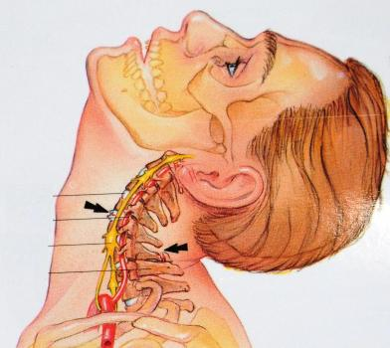
Рис.53 Переразгибание шейного отдела позвоночника

При таких переломах отломки тел позвонков могут внедряться а спинно-мозговой канал и сдавливать спинной мозг, приводя к развитию парезов и параличей. При подобных травмах нужна особенная осторожность во время реанимационных мероприятий. Ни в коем случае нельзя запрокидывать голову для проведения искусственного дыхания. Следует использовать методы без запрокидывания головы (выдвижение нижней челюсти).
Признаками перелома шейного отдела позвоночника может являться ригидность (напряженность) мышц шеи, гематомы шеи, головы, неестественное положение головы; возможны парезы, параличи, непроизвольное мочеиспускание, дефекация.
Транспортировать пострадавшего нужно на щите, предварительно иммобилизировав шейный отдел ватно-марлевым воротником с твердой прокладкой. Такой иммобилизационный воротник можно сделать, например, из картона, журнала, отмоделировав его по себе.

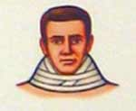

Рис.54 Иммобилизация шейного отдела позвоночника

Переломы грудного и поясничного отдела.
Ведущим механизмом травмы является резкое сгибание позвоночника при падении с высоты на ноги (или ягодицы) или в результате падения на спину тяжелого предмета. При травме наблюдается напряжение мышц спины, деформация позвоночника. Возможно снижение чувствительности, парезы, параличи, непроизвольное мочеиспускание, дефекация.
Транспортирование возможно на щите или с помощью подручных средств. Если недоступен щит, то допускается перенос пострадавшего на носилках строго на животе, подложив под голову и плечевой пояс подушки или валики.
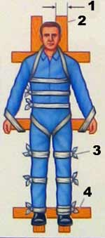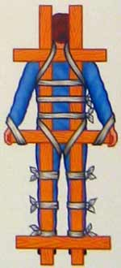
Рис.55 Иммобилизация подручными средствами при переломе грудного и поясничного отделов позвоночника, крестца
1. ширина планки 8-10 см
2. 2 длинные планки (на 15 см длиннее роста пострадавшего)
3. 12 полос крепкой ткани, жгутов или лент
4. 3 короткие планки (1/3-1/4 от длинных)

4.5.Транспортировка пострадавших.

Важнейшей задачей первой помощи является организация быстрой, безопасной, щадящей транспортировки (доставки) больного или пострадавшего в лечебное учреждение. Причинение боли во время транспортировки способствует ухудшению состояния пострадавшего, развитию шока. Выбор способа транспортировки зависит от состояния пострадавшего, характера травмы или заболевания и возможностей, которыми располагает оказывающий первую помощь.
При отсутствии какого-либо транспорта следует осуществить переноску пострадавшего в лечебное учреждение на носилках, в т. ч. импровизированных (рис.56).
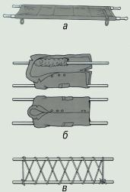

Рис.56 Носилки:
а - медицинские;
б, в – импровизированные

Первую помощь приходится оказывать и в таких условиях, когда нет никаких подручных средств или нет времени для изготовления импровизированных носилок. В этих случаях больного необходимо перенести на руках. Первую помощь приходится оказывать и в таких условиях, когда нет никаких подручных средств или нет времени для изготовления импровизированных носилок. В этих случаях больного необходимо перенести на руках. Один человек может нести больного на руках, на спине, на плече (рис.57).

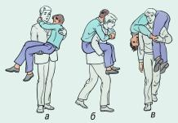
Рис.57 Переноска пострадавшего одним носильщиком: а - на руках; б - на спине; в - на плече.

Переноску способом "на руках впереди" и "на плече" применяют в случаях, если пострадавший очень слаб или без сознания. Если больной в состоянии держаться, то удобнее переносить его способом "на спине". Эти способы требуют большой физической силы и применяются при переноске на небольшие расстояния. На руках значительно легче переносить вдвоем. Пострадавшего, находящегося в бессознательном состоянии, наиболее удобно переносить способом "друг за другом" (рис.58 а).

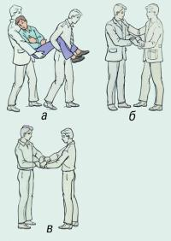
Рис.58. Переноска пострадавшего двумя носильщиками: а - способ "друг за другом"; б - "замок" из трех рук; в - "замок" из четырех рук.

Если больной в сознании и может самостоятельно держаться, то легче переносить его на "замке" из 3 или 4 рук (рис.58 б, в).
Значительно облегчает переноску на руках или носилках носилочная лямка.
В ряде случаев больной может преодолеть короткое расстояние самостоятельно с помощью сопровождающего, который закидывает себе на шею руку пострадавшего и удерживает ее одной рукой, а другой обхватывает больного за талию или грудь.
Пострадавший свободной рукой может опираться на палку. При невозможности самостоятельного передвижения пострадавшего и отсутствии помощников возможна транспортировка волоком на импровизированной волокуше - на брезенте, плаще.
Очень часто правильно созданное положение спасает жизнь раненого и, как правило, способствует быстрейшему его выздоровлению. Транспортируют раненых в положении лежа на спине, на спине с согнутыми коленями, на спине с опущенной головой и приподнятыми нижними конечностями, на животе, на боку. В положении лежа на спине транспортируют пострадавших с ранениями головы, повреждениями черепа и головного мозга, позвоночника и спинного мозга, переломами костей таза и нижних конечностей. В этом же положении необходимо транспортировать всех больных, у которых травма сопровождается развитием шока, значительной кровопотерей или бессознательным состоянием, даже кратковременным, больных с острыми хирургическими заболеваниями (аппендицит, ущемленная грыжа, прободная язва и т.д.) и повреждениями органов брюшной полости.
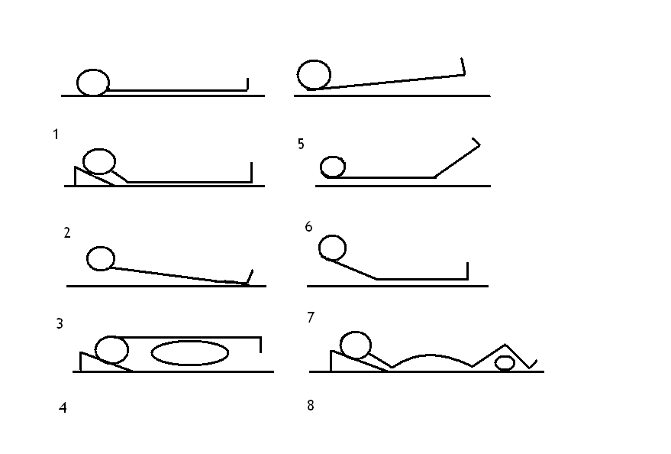
Рис.59 Положение пострадавшего при переносе на носилках:
1 – при травмах, ожогах нижних конечностей при подозрении на перелом позвоночника (на щите);
2 – при травмах головы, черепно-мозговых травмах, сохраненном сознании, отсутствии шока;
3 – при открытых переломах костей черепа;
4 – при переломах челюстей, носа, лица с кровотечением;
5 – при тяжелом шоке (угрозе развития шока);
6 – при массивной кровопотере, тяжелом шоке, угрозе развития терминальных состояний;
7 – при травмах груди, острой дыхательной недостаточности, травмах лица, челюстей, верхних коненстей (если нет угрозы шока);
8 – при переломах костей таза.
Таким образом, в самых разнообразных условиях оказывающий первую помощь может организовать тем или иным способом транспортировку пострадавшего. Ведущую роль при выборе средств транспортировки и положения, в котором больной будет перевозиться или переноситься, играют вид и локализация травмы или характер заболевания. Для предотвращения осложнений во время транспортировки пострадавшего следует перевозить в определенном положении соответственно виду травмы.
Пострадавших и больных, находящихся в бессознательном состоянии, транспортируют в положении лежа на животе, с подложенными под лоб и грудь валиками. Такое положение необходимо для предотвращения асфиксии. Значительную часть больных можно транспортировать в положении сидя или полусидя. Необходимо также следить за правильным положением носилок при подъеме и спуске по лестнице (рис.60).

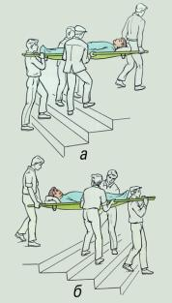
Рис.60. Правильное положение носилок при подъеме (а) и спуске (б).

При транспортировке в холодное время года надо принять меры для предупреждения охлаждения пострадавшего, т.к. охлаждение почти при всех видах травмы, несчастных случаях и внезапных заболеваниях резко ухудшает состояние и способствует развитию осложнений. Особого внимания в этом отношении требуют раненые с наложенными кровоостанавливающими жгутами, пострадавшие, находящиеся в бессознательном состоянии и в состоянии шока, с отморожениями.
В период транспортировки необходимо проводить постоянное наблюдение за больным, следить за дыханием, пульсом, сделать все, чтобы при рвоте не произошла аспирация рвотных масс в дыхательные пути.

- Термические травмы

Термическими называют травмы, полученные в результате воздействия высоких или низких температур. К термическим травмам относят ожоги, тепловой и солнечный удары, обморожения.

5.1. Ожоги

Основными причинами ожогов служат прямые термические воздействия: открытое пламя при пожарах, контакт с горячими жидкостями, парами, газами, горящие легковоспламеняющиеся и горючие жидкости (нефтепродукты, масла). Ожоги могут быть получены при электротравме или ударе молнии.
В очаге чрезвычайной ситуации часто ожоги сочетаются с другими травмами: отравлением продуктами горения, ранениями, переломами.
Выделяют три основных вида термических поражений: ожоги кожи и подкожных тканей, ожоговая болезнь, ожог дыхательных путей.
Ожоги кожи и подкожных тканей.
Ожоги могут быть поверхностными и глубокими, локальными (ограниченными, менее 10% поверхности тела) и обширными (более 10%).
На тяжесть ожога влияют такие факторы как возраст пострадавшего (у пожилых и детей ожоги обычно более тяжелые), локализация, чувствительность кожи.
Определяющее значение имеют площадь и глубина ожога.
Выделяют ожоги:
- I степени – повреждение эпидермиса. Характерная гиперемия (покраснение), отек кожи;
- II степени – повреждение эпидермиса и дермы, образуются пузыри с серозным содержимым, очень болезненны;
- III степени - некроз поверхностных слоев кожи. Крупные напряженные пузыри, заполненные янтарной жидкостью, при III б степени содержимое пузырей может быть кровянистым. Чувствительность резко снижена, может отсутствовать (повреждение нервных окончаний), на месте ожога формируется струп желто-коричневого цвета;
- IV степени - некроз кожи и глубоколежащих тканей (мышц, костей). Образуется плотный струп темно-коричневый, почти черный.
Для определения площади поражения при ожоге используются 2 основных метода «правило девяток» и «правил ладони» (рис.62). Согласно первому, площадь головы и шеи, каждой верхней конечности составляет приблизительно 9% поверхности тела, передняя и задняя поверхности туловища, а также каждая нижняя конечность составляют приблизительно две «девятки», то есть 18% поверхности. Для детей до 16 лет «правило девяток» не подходит, так как у них несколько отличаются пропорции тела.
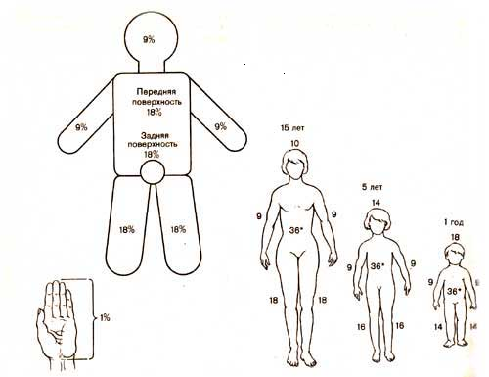

Рис.62 Определение площади поражения поверхности тела при ожогах. Правило «девяток» и правило ладони

Согласно правилу ладони, сопоставляют ладонную поверхность пострадавшего и площадь ожога. Площадь ладони составляет приблизительно 1% поверхности тела.
Помощь до прихода врача.
- Сорвать горящую одежду.
- Приставшие части одежды по краям зоны ожога обрезать.
- Ни в коем случае не прокалывать и не срывать пузыри. Нельзя касаться ожога руками, чтобы не допустить инфицирования.
- При ожоге менее 10% зону поражения охладить струей проточной холодной воды или наложить холодное мокрое полотенце (часто менять) в течение 15-20 минут. Можно наложить на зону поражения сухой холод – снег или лед в полиэтиленовом мешочке. Лед нельзя накладывать на кожу, только через чистую ткань.
- Наложить асептическую повязку. При обширном ожоге – завернуть в чистую (проглаженную) простыню. В холодное время года утеплить пострадавшего.
- Дать обильное питье: горячий сладкий чай, кофе, солевой раствор (по 1 чайной ложке соды и соли на литр воды).
- Доступное обезболивание – 1-2 таблетки анальгина растереть, всыпать под язык, залить половиной чайной ложки теплой воды.
- Контролировать возможное развитие шока, терминальных состояний. При необходимости – реанимационные мероприятия.
- При ожогах более 10%, глубоких ожогах (3-4 степени) эвакуация в лечебное учреждение.

5.1.1.Ожоговая болезнь. Ожоговый шок

Ожоговая болезнь развивается у взрослых пи ожоге от 10-15% поверхности тела, у детей и пожилых людей – 5-10% в зависимости от глубины.
В первом остром периоде болезни (на 1-3 сутки) возможно развитие ожогового шока; во втором периоде развивается острая ожоговая токсемия (на 3-15 сутки), далее, от 2-3 недель до 2-3 месяцев вероятно развитие септикотоксемии.
Ожоговый шок представляет собой тяжелое гиповолемическое состояние с прогрессирующими нарушениями гемодинамики, микроциркуляции и обменных процессов. Тяжесть шока соответствует глубине и общей площади поражения (таблица 4).
Таблица 4
Тяжесть ожогового шока

Степень развития шока | Площадь и глубина поражения | Состояние пострадавшего
Шок I степени (легкий) | 15-20%, 10% при глубоком ожоге. | Состояние удовлетворительное. Часто апатия, вялость, заторможенность. Боли. Озноб, дрожь, жажда, рвота. Пульс учащенный (100 ударов в минуту и более). Температура повышена.
Шок II степени средней тяжести | До 40%, 21-40% при глубоком ожоге. | Состояние тяжелое. Сознание сохранено. Психомоторное возбуждение (до нескольких часов), затем заторможенность, апатия. Бледность, цианоз конечностей. Кожа сухая, дрожь, озноб. Жажда, тошнота, рвота. Пульс более 110 ударов в минуту. Дыхание поверхностное, учащенное. Почечная недостаточность.
Шок III степени крайне тяжелый | До 60%, 40% и более при глубоком ожоге | Состояние крайне тяжелое. Сознание спутанное. Апатия, заторможенность. Кожа холодная, сухая, бледная, синюшная, может быть с мраморным оттенком. Сильная жажда, тошнота, рвота (может быть неукротимой). Одышка. Пульс слабого наполнения более 130-150 ударов в минуту. Температура снижена или нормальная. Олигурия или анурия. Шансы на выживание очень низкие.

Помощь заключается в противоожоговых, противошоковых, обезболивающих и реанимационных мероприятиях. Предпринять меры против инфицирования ран. Рана не обрабатывается! Только накладывается стерильная повязка. Вызов врача и срочная госпитализация.

5.1.2.Ожог дыхательных путей

Нередко при пожарах отмечается ожог дыхательных путей при вдыхании раскаленного воздуха, газов, продуктов горения, пламени, дыма. Особенно часто такой ожог отмечается при потере сознания в горящем помещении. Ожог дыхательных путей является резко утяжеляющим фактором и наиболее частой причиной смерти в остром периоде ожоговой болезни.
Состояние пострадавшего ухудшается лавинообразно в течение первых трех суток. Сначала наблюдается стойкий бронхоспазм, отек легких, гортани, голосовых связок. На 2-3 сутки отек дыхательных путей, легких нарастает, поражается система микроциркуляции крови. Сознание спутанное, бред. Быстро развивается пневмония. Прогрессирует острая сердечная недостаточность. Повышение температуры.
Признаками ожога дыхательных путей могут быть ожоги лица и шеи, гиперемия слизистых оболочек, осиплость голоса, затруднение дыхания, набухание вен шеи.
Помощь до прихода врача:
- Полный покой, постельный режим.
- Мероприятия против ожогового шока.
- Наблюдение, контроль состояния пострадавшего. Реанимация при необходимости.
- Срочная госпитализация в ожоговое отделение.

5.1.3.Тепловой и солнечный удар

Тепловым ударом называют общее перегревание организма, вследствие пребывания в помещении с высокой температурой, повышенной влажностью, при тяжелой физической работе в душном помещении, длительных физических перегрузках в условиях жаркого климата или жаркой погоды. Наряду с тепловыми ударами выделяют также солнечный удар, который вызывается интенсивным или длительным прямым воздействием на организм солнечного излучения. Клиническая картина и патогенез теплового удара и солнечного удара аналогичны. Предрасполагающими факторами являются психоэмоциональное напряжение, затруднение теплового рассеивания (плотная одежда, пребывание в плохо вентилируемых помещениях), избыточный вес, курение, алкогольная интоксикация, эндокринные расстройства, сердечно-сосудистые заболевания, неврологические расстройства, употребление некоторых лекарственных препаратов и др. Факторами, утяжеляющими ситуацию могут являться отсутствие питья, переутомление, теплая одежда, алкогольное опьянение..
Симптомы. Слабость, вялость, головная боль, головокружение. Шум в ушах, состояние оглушенности, сонливость, жажда, тошнота. Сознание спутанное, бред, галлюцинации, возможно возбуждение. Кожа красная, особенно на лице и шее. Пульс, дыхание учащаются. Сильное потоотделение. Возможно носовое кровотечение. Резко повышается температура тела до критических значений (40-41° С). Потеря сознания. У детей тепловой удар развивается очень быстро из-за незрелости механизмов терморегуляции. Возможны рвота, диарея, часто наблюдаются судороги. Весьма вероятно развитие комы. Возможно развитие терминальных состояний.
Неотложная помощь должна быть направлена на скорейшее охлаждение организма. С этой целью используют как общую (погружение в ванну с водой 18-20° С, смачивание кожи пострадавшего водой комнатной температуры с обдуванием теплым воздухом), так и местную гипотермию (лед на голову, подмышечные и паховые области, обтирание губками, смоченными спиртом). При охлаждении у пострадавшего часто возникает двигательное и психическое возбуждение.
При прекращении дыхания или резком его расстройстве необходимо приступить к искусственной вентиляции легких. Когда больной придет в себя, дать ему прохладное обильное питье (крепко заваренный холодный чай).
Лечение пострадавшего должно проводиться в специализированном лечебном учреждении, но мероприятия, направленные на охлаждение организма, необходимо начинать во время транспортировки пораженного.

5.2. Холодовые травмы

В зависимости от степени, локальности, времени холодового воздействия различают отморожения, общее переохлаждение организма, замерзание.

5.2.1.Отморожения

Отморожение, холодовая травма - повреждение тканей организма в результате длительного холодового воздействия. Чаще возникает обморожение нижних конечностей, реже — верхних конечностей, носа, ушных раковин и др. Иногда обморожение наступает при небольшом морозе (от —3 до —5 °С) и даже при плюсовой температуре, что обычно связано с понижением сопротивляемости организма (потеря крови при ранении, голод, опьянение и т.п.). Повреждение происходит вследствие глубокого нарушения кровообращения в тканях.
Выделяют поверхностные (I - II степень) и глубокие (III - IV степень отморожения).
Таблица 5
Тяжесть состояния при обморожении

Степень тяжести | Признаки
I степень | Кожа бледная, холодная. После согревания колющие, жгучие боли, зуд. Кожа краснеет, отек пораженного участка. В дальнейшем кожа шелушится.
II степень | На 2-3 сутки на коже образуются пузыри с прозрачным содержимым. Омертвение поверхностных слоев. На второй неделе – эпителизация.
III степень | Образуются пузыри с кровянистым содержимым. Дно пузыря сине-багрового цвета. Поверхностный некроз кожи и подкожной клетчатки. Позже развиваются рубцы.
IV степень | Некроз мягких тканей, костей, суставов. Заживление до 1 года. Образование обширных рубцов или культей. Мумификация или гангрена.

Динамика процесса представлена тремя периодами:
- Дореактивный период характеризуется значительным снижением температуры пораженных тканей. Ток крови замедляется, происходит сгущение ее.
- Ранний реактивный период начинается после согревания конечности. Восстанавливается температура тканей, развивается отек. Процесс сопровождается локальным свертыванием крови в сосудах с образованием тромбов, затрудняющих кровообращение. Развивается интоксикация продуктами распада клеток. Общее повышение температуры. В тяжелых случаях на 2-7 сутки развивается некроз.
- Поздний реактивный период. При глубоких отморожениях – некротические изменения. Присоединяются гнойно-септические, инфекционные поражения.
Помощь до прихода врача
- В дореактивном периоде следует устранить действие холодового фактора. При значительном отморожении до внесения пострадавшего в тепло следует наложить на зону отморожения теплоизолирующую повязку, наложить иммобилизирующую шину.
- Полный покой, тепло. Доступное обезболивание. Повязку оставить до появления чувства жара.
- При невозможности доставить пострадавшего в медицинское учреждение можно согревать пострадавшую конечность в воде. Температура воды должна быть не более 30-32° С, постепенно в течение 15-20 минут повышать температуру до 38-39° С, согревая пораженную конечность в течение 40 минут до потепления, порозовения конечности. Можно аккуратно помассировать пораженное место. При неглубоком отморожении в пораженном участке возникают сильные боли, ткани отекают. Следует вытереть насухо, надеть чистые поглаженные носки или наложить легкую повязку. Если боль не проходит, поврежденный участок кожи остается бледным, это свидетельствует о глубоком ожоге. Необходима госпитализация.

5.2.2.Общее охлаждение организма

Воздействие холода на всю поверхность тела, при котором температура тела опускается ниже 35°, вызывает общее охлаждение организма. Длительное действие низких температур может привести к замерзанию, при этом функции организма угнетаются, вплоть до их полного угасания. Человек погибает, когда температура его тела снижается до 17—25°. Организм менее устойчив к охлаждению при голодании, значительном утомлении, алкогольном опьянении, попадании в холодную воду, а также после травм, кровопотери. Замечено, что переохлаждение наступает быстрее у стариков и детей. Повышенная влажность воздуха, сильный ветер, особенно если человек одет в легкую, тесную или промокшую одежду, способствуют холодовой травме. Начало общего охлаждения имеет характерные признаки — возбуждение, озноб, синюшность губ, бледность и похолодание кожных покровов, «гусиная кожа», одышка, учащение пульса, холодовая мышечная дрожь. Это защитная реакция на холод. Затем двигательная активность снижается, появляется усталость, скованность, сонливость, безразличие, общая слабость, человек утрачивает способность самостоятельно передвигаться. Если охлаждение продолжается, то наступает обморочное состояние, пострадавший теряет сознание, у него может остановиться дыхание и сердце. Особенно быстро охлаждается человек, попав в холодную воду. Например, при температуре воды плюс 15°С он может выжить не более 6 часов.
Главным принципом лечения при общем охлаждении является согревание. Нельзя забывать, что снижение температуры тела является не только основным показателем степени замерзания, но и главной причиной расстройств при холодовой травме. Полноценное и быстрое согревание на догоспитальном этапе трудно выполнимо. Необходимо, прежде всего, предотвратить дальнейшее охлаждение пострадавшего. Для этого его сразу же вносят в помещение, в машину, снимают мокрую одежду, укутывают теплым одеялом. Ни в коем случае нельзя оставлять пострадавшего на улице и растирать снегом.
При легкой, адинамической степени замерзания пострадавшего надо напоить горячим сладким чаем. Не следует давать алкоголь, который способствует усилению торможения ЦНС.
При отсутствии признаков дыхания и кровообращения проводится весь комплекс сердечно-легочной реанимации на фоне согревания пострадавшего.
Литература

- Акулов А.Н., Ивершин А.П., Кейзер Б.Б. Опыт работы реанимационной бригады при транспортировке пострадавших в результате землетрясения // Дальневосточный мед. журнал. - 1995. - №1. – С.24.
- Андреева Т.М. Травматизм в Российской Федерации на основе данных статистики ФГУ «ЦИТО им. Н.Н. Приорова Росмедтехнологий» . - Электронный научный журнал «Социальные аспекты здоровья населения». - М.: ЦИТО им. Н.Н. Приорова Росмедтехнологий, 2010. – Режим доступа: http://vestnik.mednet.ru
- Голухов Г.Н., Редько И.А. Травматизм взрослого населения. // Здравоохранение Российской Федерации. – 2007. - № 5. – С. 49-51.
- Кошельков Я.Я., Почепень О.Н. Экстренная медицинская помощь помстрадавшим с тяжелой термической травмой. - Учебно-методическое пособие. - Минск: Изд. БелМАПО, 2002. – 57 с.
- Кузьменко В.В., Журавлев С.М. Травматологическая и ортопедическая помощь. – М: Медицина, 1992. - 176 с.
- Леонов С.А., Огрызко Е.В., Андреева Т.М Динамика основных показателей автодорожного травматизма в Российской Федерации. // Вестник травматологии и ортопедии им. Н.Н. Приорова. – 2009. - № 3. – С. 86-91
- .
7. Основы безопасности жизнедеятельности и первой медицинской помощи / Под ред. Р.И. Айзмана, С.Г. Кривощекова, И.В.Омельченко. Сибирское университетское изд-во, Новосибирск, 2004.- 396 с.
- Особенности патологии поражения, диагностики и оказания экстренной медицинской помощи населению при стихийных безствиях и других катастрофах (Частные вопросы медицины катастроф) / Под ред. Рябова Г.А. - М: РАМН, 1993. - 208 с.
- Первая помощь./Под ред проф Бонитенко Ю.Ю. - Санкт-Петербург: «Норинт», 2004. – 224 с.
- Смирнов В.П., Вохмянина О.А. Десмургия. Учебно-методическое пособие. - Нижний Новгород: Издательство НГМА, 2004. - 172 с.
- Физиология человека/ Под ред. Р.Шмидта, Г.Тевса. в 3х т. - Изд.2-е. - М: «Мир», 1996.
- Хван Т.А., Хван П.А. Безопасность жизнедеятельности. Практикум. - Ростов-на-Дону: «Феникс», 2006. – 317 с.
- Шаховец В.В.. Виноградов А.В. Первая медицинская помощь в чрезвычайных ситуациях.- М: «Редакция журнала «Военные знания», 2000. – 56 с.

